ПРАВИТЕЛЬСТВО РОССИЙСКОЙ ФЕДЕРАЦИИ
фЕДЕРАЛЬНОЕ ГОСУДАРСТвЕННОЕ Бюджетное ОБРАЗОВАТЕЛЬНОЕ УЧРЕЖДЕНИЕ
ВЫСШЕГО ОБРАЗОВАНИЯ
«Санкт-Петербургский государственный университет» (СПбГУ)

Выпускная квалификационная работа аспиранта на тему:
РЕЧЕВЫЕ ПОСТУПКИ В ОПИСАНИИ ТОВАРА В ИНТЕРНЕТ-МАГАЗИНЕ И ИХ ТИПОЛОГИЯ

Образовательная программа «Русский язык»

Автор:
Чжоу Ицзюнь Ф. И. О. аспиранта

Научный руководитель:
д.ф.н., проф. Попова Татьяна Игоревна

Рецензент:
к.ф.н., доц. Пономарёва Зинаида Николаевна

Санкт-Петербург
2018

ОГЛАВЛЕНИЕ

Введение ………………………………………………………………………..…4
Глава 1. Определение места описания товара в интернет-магазине в рекламном дискурсе и понятие речевого поступка в современной лингвистике…………………………...………………………...…………..……9
1.1. Описание товара в интернет-магазине как разновидность рекламного дискурса …………………………………………………………………..……….9
1.2. Описание товара в интернет-магазине как вид модульного рекламного текста ……………………………….……….……………………………………16
1.2.1. Понятие модульного текста в современной науке и его общие характеристики ………………………………...………………………..…16
1.2.2. Рекламный модульный текст и его основные фрагменты…………………………………………………………………..18
1.2.3. Модульность как структурная категория описания товара в интернет-магазине………………………...……….……………………….22
1.3. Речевой поступок как единица речевого поведения ………………………29
Выводы ……………………………...…………………………………..………38

Глава 2. Речевые поступки во фрагменте «О товаре» и их языковые особенности…………………..……………...…………………………………..42
2.1. Речевые поступки «Репрезентативы» во фрагменте «О товаре» …………43
2.1.1. Определение………………..……………...…………………………44
2.1.2. Описание ………………..……………...………………….…………44
2.1.3. Информирование………………..……………...……………………45
2.1.4. Мотивация……………….....……………...…………………………46
2.1.5. Объяснение………………..………..……...…………………………47
2.2. Речевые поступки «Комиссивы» во фрагменте «О товаре» ……………..48
2.2.1. Обещание…...……………..………..……...…………………………48
2.2.2. Подтверждение………….……..………..……...……………………49
2.3. Речевые поступки «Вердиктивы» во фрагменте «О товаре» ……………..51
2.3.1. Похвала…..……………..………..……...……………………………51
2.3.2. Суждение………………..………..……...…………………...………51
2.4 Речевые поступки «Экспрессивы» во фрагменте «О товаре» ……………..53
2.5. Речевые поступки «Директивы» во фрагменте «О товаре» ……….……..55
2.5.1. Инструкция………………..………..……...…………………………55
2.5.2. Призыв………………..………..……...………..………….…………55
2.6. Количественный анализ речевых поступков во фрагменте «О товаре»….57
2.6.1. Фрагмент «О товаре» с однокомпонентной структурой …….……57
2.6.2. Фрагмент «О товаре» с двухкомпонентной структурой…………..59
2.6.3. Фрагмент «О товаре» с многокомпонентной структурой…………61
Выводы……………………………...…………………………….……..………64
Заключение ………………………...…………………………………..…….…66
Список литературы………………...……………………………………….……68
Приложение 1..………………………...…………………………………...……73
Приложение 2. ………………………...……………………………….…..……74
Приложение 3. ……………..………….…………………………………...……75
Приложение 4. …………………………...………………………………...……76
Приложение 5. Речевые поступки во фрагменте «О товаре» ..………………77
Приложение 6. Сочетание речевых поступков во фрагменте «О товаре».......79
ВВЕДЕНИЕ
Настоящее исследование посвящено изучению функционирования речевых поступков в описании товаров в интернет-магазине, которое в нашей работе определяется как разновидность рекламного дискурса.
Исследование описания товаров в интернет-магазине может иметь разные аспекты. Прежде всего, в нашей работе описание товара в интернет-магазине (далее ОТВИ) понимается как вид рекламного дискурса, который выполняет главную функцию рекламы – воздействовать на сознание или поведение людей. Поэтому при написании данной работы мы опираемся на труды, анализирующие рекламный текст и рекламный дискурс (О.С. Иссерс, Г.Г. Матвеева, Ю.К. Пирогова, Е.С. Попова, Л.Л. Федорова, Е.В. Шелестюк, Л.А. Шестак).
Для того чтобы определить структурного свойства ОТВИ, мы опираемся на труды Е.В. Быковой, анализирующие модульный текст и модульность текста. Модульность определяется как особая плоскостная организация речевого материала, которая часто используется в рекламе на газетной полосе, журнальной странице.
В нашей работы главным объектом исследования являются речевые поступки в ОТВИ. При классификации речевых поступков в ОТВИ мы используем теорию речевых актов и типологию речевых актов (Дж. Остин, Дж. Сёрль), а также труды, анализирующие речевые поступки (И.Н. Борисова и др.).
В настоящее время интернет-магазин как новая форма шопинга постепенно влияет на образ жизни людей и преобразует его. Для интернет-магазина описание товара является важнейшим элементом, который исследуется с точки зрения разных наук, например: экономических, социологических, маркетинговых, психических и технических наук. Однако исследований ОТВИ с точки зрения лингвистики сравнительно мало.
Хорошее ОТВИ не только знакомит посетителей интернет-магазина с товаром, но и помогает достигать конечную цель интернет-магазина – побудить людей купить продаваемый товар. Функция воздействия ОТВИ, как в одном из типов рекламного текста, реализуется разными речевыми поступками.
В последнее время разные виды рекламного текста и рекламного дискурса активно исследуются в лингвистике с разных точек зрении, например: в работах по стилистике (Е.С. Кара-Мурза, Т.В. Матвеева); по теории речевых актов и речевого жанра (А. Вежбицка, М.В. Иркабаева); по теории речевого воздействия (О.С. Иссерс, Г.Г. Матвеева, И.А. Стернин, Л.Л. Федорова, Е.В. Шелестюк, Л.А. Шестак). Однако все исследуемые виды рекламного текста не включают ОТВИ, то есть в современной лингвистике статус ОТВИ как вид рекламного дискурса остаётся невыявленным. Несмотря на то что исследований по речевым актам и речевым поступкам в рекламном дискурсе уже много, специального исследования ОТВИ с учётом его прагматической направленности, выяснения и классификации речевых поступков в современной лингвистике до настоящего времени не проводилось. Все вышесказанное определяет актуальность настоящего исследования.
Материалом исследования служат 300 фрагментов ОТВИ «О товаре» в интернет-магазине Юлмарт. Поскольку по статистическим данным Data Insight, в рейтинге «ТОП-100 крупнейших интернет-магазинов России» Юлмарт занимает первое место среди универсальных интернет-магазинов по количеству заказов, мы выбрали материал исследования из универсального интернет-магазина Юлмарт как представителя описания товаров в российских интернет-магазинах.
Объектом исследования являются речевые поступки во фрагменте ОТВИ «О товаре» в интернет-магазине Юлмарт.
В качестве предмета исследования рассматриваются коммуникативный смысл речевых поступков и их речевая реализация в ОТВИ.
Целью работы является выявление актуальных речевых поступков в ОТВИ и их типологизация на основе коммуникативного смысла.
Для достижения данной цели необходимо решить следующие задачи:
- Определить понятие «описания товара в интернет-магазине» как разновидность рекламного дискурса;
- Выявить и изучить структурные особенности (модульность) описания товара в интернет-магазине;
- Выявить критерий классификации речевых поступков – коммуникативный смысл;
- Собрать и систематизировать материал исследования (фрагмент «О товаре» в описании товаров в интернет-магазине Юлмарт);
- Проанализировать и уточнить механизм использования речевых поступков в модуле «О товаре».
- Создать типологию речевых поступков в ОТВИ.
Для решения поставленных задач использованы следующие методы: описательный метод; метод частичной выборки материала; метод лингвостилистического анализа (наблюдение употребления разностилевых языковых единиц и конструкций); индуктивный метод.
Гипотеза исследования определяется предположением о том, что описание товаров в интернет-магазине как новая разновидность рекламного дискурса имеет собственные структурные и стилистические особенности. Речевые поступки в ОТВИ можно разделить по их коммуникативному смыслу в определённой коммуникативной ситуации (интернет-магазине).
Теоретическая значимость исследования состоит в том, что полученные результаты дополняют имеющиеся виды рекламного дискурса, дают новый материал для дальнейшей разработки проблематики функционирования разных типов речевых поступков.
Практическая значимость исследования заключается в возможности использования полученных результатов при обучении анализу текста в иностранной аудитории.
Положения, выносимые на защиту:
- ОТВИ можно определить как разновидность рекламного дискурса, совпадающую по основным характеристикам с рекламным объявлением.
- С точки зрения структурной характеристики текста ОТВИ как тип модульного текста организован из ряда речевых фрагментов в двумерном (плоскостной) пространстве.
- Фрагмент «О товаре» представляет собой набор речевых поступков (Рп), объединённых общей целью – побудить адресат купить товар.
- В формировании структуры фрагмента «О товаре» важную роль играют Рп Репрезентативы.
- Наиболее частотным сочетанием Рп во фрагменте «О товаре» является Рп с двухкомпонентной структурой: Рп Репрезентатив + Рп Комиссив.
Апробация исследования
По теме ВКР опубликовано три статьи в рецензируемых периодических изданиях, рекомендованных ВАК РФ. Основные результаты исследования были представлены в докладах и выступлениях на следующих научно-практических конференциях: Международная научно-методическая конференция «Современные тенденции изучения и преподавания русского языка и литературы» (2017); Пятая Всероссийская научно-практическая конференция «Гуманитарные технологии в современном мире» (2017).
Объём работы – 81 страница.
Структура работы определяется основной целью и поставленными задачами. Работа состоит из введения, двух глав, заключения, списка использованной литературы и приложений.
Во Введении даётся обоснование проблематики исследования, его актуальности и научной новизны; определяются объект и методы исследования; формулируется его цель и обозначается круг задач; излагаются основные положения, выносимые на защиту.
В Главе 1 «Определение места описания товара в интернет-магазине в рекламном дискурсе и понятие речевого поступка в современной лингвистике» определяются место ОТВИ среди рекламного дискурса, структурные характеристики ОТВИ как тип модульного текста, типология речевого поступка.
В Главе 2 «Речевые поступки во фрагменте «О товаре» и их языковые особенности» приведена классификация основных Рп во фрагменте «О товаре» модульного типа текста ОТВИ в зависимости от их коммуникативного смысла.
В Заключении изложены основные результаты проведённого анализа.
В Приложении представлены примеры, вошедшие в главы диссертации и таблицы статистического анализа.

Глава 1. Определение места описания товара в интернет-магазине в рекламном дискурсе и понятие речевого поступка в современной лингвистике
1.1. Описание товара в интернет-магазине как разновидность рекламного дискурса
Вслед за быстрым развитием онлайн-торговли, интернет-магазин уже стал частью повседневной жизни людей. Описание товара для интернет-магазина играет очень важную роль, так как качество описания товара прямо влияет на уровень продаж. Хорошее описание товара является ключом для побуждения людей к покупке товара. В современной лингвистике мало исследований, в которых описание товара является объектом исследования. В данной работе мы рассматриваем описание товара в интернет-магазине (далее ОТВИ) с точки зрения прагмалингвистики и исследуем его характеристики как вид рекламного дискурса. Таким образом, чтобы определить ОТВИ, прежде всего, мы должны уточнить понятия дискурса и рекламного дискурса.
ОТВИ как вид дискурса
В современной лингвистике соотношение текста и дискурса является спорным вопросом. Понятия текста и дискурса трудно разделить. Нередко можно видеть такое определение дискурса, которое даётся через текст, осложнённый некоторыми характеристиками, типа: «Дискурс – это текст...». В разных лингвистических источниках определение понятия дискурса неоднозначно.
Понятие дискурса представлено в монографии К.Ф. Седова: «Дискурс – объективно существующее вербально-знаковое построение, которое сопровождает процесс социально значимого взаимодействия людей» [Седов 2004: 8].
С.Ю. Тюрина рассматривает дискурс как «связный текст в совокупности с экстралингвистическими, социокультурными, психологическими и другими факторами» [Тюрина 2009: 76].
В.Е. Чернявская предлагает учитывать два уровня понимания дискурса: 1) дискурс как коммуникативное событие, зафиксированное в письменных текстах и устной речи, где текст соотносится с вокругтекстовым фоном, 2) дискурс «как совокупность тематически соотнесённых текстов» [Чернявская 2014: 187].
В нашей работе мы опираемся на определение А.Е. Кибрика, который указывает, что дискурс – «более широкое понятие, чем текст. Дискурс – это одновременно и процесс языковой деятельности, и её результат – а результат и есть текст. <...> Дискурс – коммуникативная ситуация, включающая сознание коммуникантов и создающийся в процессе общения текст» [Кибрик 1992: 287-301]. Таким образом, отношение между текстом и дискурсом как часть и целое, дискурс является единством текста и контекста.
Контекст дискурса состоит из целого ряда факторы. По мнению Гая Кука, контекст включает в себе транслятор информации, паралингвистику, ситуацию, совместный текст, интертекст, участников, функцию (substance, paralanguage, situation, co-text, intertext, participants, function) [собственный перевод, Guy Cook 2001: 4].
Вышеперечисленные определения дискурса дают нам возможность определить ОТВИ как дискурс, который включает в себе и текст-описания и контекст коммуникации. Элементы контекста дискурса, особенно участники, их интенция и речевые поступки очень важны для достижения цели нашего исследования, так как мы не можем исследовать речевой поступок без контекста. Ввиду этого в нашей работе ОТВИ определяется как вид дискурса.
Для того чтобы определить ОТВИ как разновидность рекламного дискурса, мы должны уяснить цели, задачи, функции, участников рекламного дискурса и сравнить эти важные сведения в ОТВИ.
Понятие рекламного дискурса
Рекламный дискурс в современном коммуникативном пространстве занимает важное место. Как отмечает А.В. Олянич, рекламный дискурс как «сложный социокультурный феномен, является составляющей более широкого социального взаимодействия, охватывает многие сферы жизни современного социума и, таким образом, оказывается связанным с разнообразными видами человеческой деятельности» [Олянич 2011: 11]. Как один из наиболее активно развивающихся типов дискурса, рекламный дискурс вызывает интересы исследователей и изучается как объект многочисленных лингвистических исследований.
Как известно, реклама имеет разные виды. По целевой задаче рекламу можно разделить на коммерческую, социальную и политическую. Кроме того, по способу реализации (то есть по роду СМИ) реклама разделяется на следующие виды: газетная, журнальная, радиореклама, телевизионная, аудиовизуальная, реклама с помощью электронной почты, реклама в социальных медиа, наружная (реклама на транспортных средствах) и другие. По структурной характеристике текста – модульности (это мы рассмотрим подробно в следующем параграфе) – ОТВИ ближе всего к плоскостной печатной коммерческой рекламе. Таким образом, при анализе мы сопоставляем ОТВИ с дискурсом печатной коммерческой рекламы.
Т.Н. Колокольцева определяет коммерческий рекламный дискурс как «институциональный тип дискурса, ориентированный на продвижение товаров и услуг на рынке и в соответствии с этим в явной или неявной форме пропагандирующий ценности и установки общества потребления, а также определённый стиль жизни» [Рекламный дискурс и рекламный текст 2011: 5].
Институциональный дискурс представляет собой «общение в заданных рамках статусно-ролевых отношений» [Карасик 2000: 17] и выделяется на основании цели и участников общения. Рассмотрим цели и участников коммерческого рекламного дискурса.
Участники ОТВИ и рекламного дискурса
В современной лингвистике участники дискурса обычно делятся на адресантов и адресатов в соответствии с их местом в дискурсе. В традиционном рекламном дискурсе адресат и адресант обозначены как две социальные роли: потенциальный покупатель товара и продавец товара. Надо заметить, что в современном рекламном дискурсе ситуация осложняется. Как отмечает Е.С. Попова, в качестве адресанта часто выступать одновременно два субъекта: «есть рекламодатель (бенефициант, т.е. лицо, заинтересовано в продвижении того или иного товара / услуги, заказчик, который получает материальную выгоду от продажи товара / услуги) и рекламист (фациант, т.е. исполнитель воли заказчика, наёмный создатель рекламного продукта) [Попова 2005: 58].
Похожее мнение также высказывает Кай Кук (Guy Cook): «Участники чаще всего называются отправителем и реципиентом. (Отправитель сообщения не всегда является адресантом: это тот, кто передаёт сообщение. В телевизионной рекламе, например, адресант может быть актёром, хотя отправителем является рекламное агентство. Реципиентом не всегда является адресат – человек, кому предназначена реклама. Адресат может быть конкретной целевой группой, а реципиентом является тот, кто видит рекламу)» [собственный перевод, Guy Cook 2001: 4]. Хотя здесь Кай Кук в качестве примера использует телерекламу, но такой феномен проявляется во всех видах рекламного дискурса.
Опираясь на мнение Гая Кука, мы видим, что ОТВИ и коммерческая реклама имеют сходство с точки зрения участников дискурса. ОТВИ определяется как вид дискурса, в котором присутствуют и адресант и адресат. Обычно роль адресанта ОТВИ играет интернет-магазин, а те люди, которые посещают страницу товара в интернет-магазине, являются адресатом ОТВИ.
Надо отметить, что для ОТВИ роль адресанта играет не только интернет-магазин. Если адресант ОТВИ понимается как человек, который передаёт сообщение о товаре, то адресантом ОТВИ могут быть люди, которые уже купили этот товар, то есть автор отзыва. Таким образом, адресантом может быть интернет-магазин или бывший покупатель товара. Однако отзыв не является объектом нашей работы, поэтому в настоящем исследовании используем термин адресат ОТВИ для обозначения посетителя страницы товара интернет-магазина и читателя ОТВИ, термин адресант ОТВИ обозначает только интернет-магазин.
Цель ОТВИ и рекламного дискурса
Цель рекламы часто формулируется в определении рекламы (или рекламного дискурса, рекламного текста). Как отмечает Е.С. Кара-Мурза, в зависимости от характеристики рекламируемого объекта главная цель коммерческой рекламы может быть разной: «привлечь внимание к товару / услуге / персоне / идее, вызывать интерес и желание купить, обеспечить мотивацию и стимулировать поведение» [Кара-Мурза 2015: 25]. Рассмотрим некоторые цели коммерческой рекламы, указанные в определении рекламы у разных специалистов.
К. Хопкинск трактует понятие рекламы следующим образом: «Реклама — это умение продавать». Из этого следует, что «единственная цель рекламы – продажа товара» [Хопкинск 2005: 8].
Т. В. Матвеева определяет понятие рекламы с лингвистической точки зрения: «Реклама – в лингвистике: вид речевой деятельности, целью которой является регуляция спроса и предложения на товары и услуги» [Матвеева, 2003: 274-275].
Реклама определяется как «оплаченное присутствие в средствах массовой информации сведений о вашей фирме (товаре, услуге), имеющее целью увеличить известность фирмы и её обороты» [Делл, Линда 1996: 32].
Группа американских исследователей (Уильям Уэллс, Джон Бернет, Сандра Мориарти) трактует понятие рекламы как оплаченную, неличную коммуникацию, которая «осуществляется идентифицированным спонсором и использует средства массовой информации с целью склонить (к чему-то) или повлиять (как-то) на аудиторию» [Уэллс, 2008: 14].
В. Абчук в определении рекламы также указал её цели: «информация, которая направляется продавцом потребителям с целью обеспечения прибыльной продажи товара» [Абчук 2014: 356].
По вышеперечисленным определениям нетрудно заметить, что цель рекламы не является фиксированной. В соответствии с объектом рекламы и другими факторами, цель рекламы может быть разделена по этапам:
1) Привлечь внимание. Реклама должна привлечь внимание людей, чтобы они прочитали текст.
2) Вызвать интерес. Реклама должна интриговать людей. Взгляд читателя газеты или журнала обычно скользит по заголовкам рекламы, задерживаясь на них лишь на мгновение. Незаинтересованный человек читать дальнейший текст рекламы не будет, и конечно, не будет покупать рекламируемый товар.
3) Усилить желание. Рекламный текст не только знакомит реципиента с товаром, но и подчёркивает пользу товара для него. Переданная информация в рекламе должна удовлетворить какую-то потребность целевой аудитории, то есть дать им мотив купить товар.
4) Побудить к действию. Рекламист знакомит реципиента с преимуществами товара в сравнении с другими похожими товарами, выделяет особые функции этого товара, обещает выгоду покупателю, чтобы стимулировать поведение реципиента.
Но суть всех этих указанных целей – воздействовать на мнении и поведении людей. Исследовав перечисленные определения рекламы, мы обобщили главную цель коммерческой рекламы – побудить потенциальных покупателей к покупке рекламируемого товара.
Для ОТВИ интернет-магазин играет одновременно две роли: «бенефициант» и «фациант» (термины Е.С. Поповой). В качестве бенефицианта, целью интернет-магазина является продвижение товара и получение выгоды от продажи товара. В качестве фацианта (то есть создателя текста-описания) интернет-магазин выбирает стратегии и тактики, приёмы и средства для создания текста ОТВИ, чтобы расширять знания и улучшать мнение адресатов о товаре, убеждать адресата в преимуществах товара, поддерживать интерес адресата в товаре, сообщая адресату о реальных или символических выгодах для адресатов и тем самым создавая предрасположенность к выбору данного товара.
В отличие от рекламы, ОТВИ не требуется актуализировать и удерживать объект в сознании адресатов. Поскольку адресат ОТВИ и адресат рекламы отличаются друг от друга, они не пассивно принимают информацию. Обычно почти все адресаты ОТВИ активно просматривают страницы товаров интернет-магазина, читают ОТВИ, чтобы узнать больше информацию о конкретном товаре или конкретной группе товаров.
Таким образом, хотя поэтапные цели ОТВИ и рекламы не совсем одинаковы, мы можем сказать, что их главная цель одна и та же – побудить людей к покупке товара.
В данном параграфе мы сопоставили ОТВИ с рекламным дискурсом со стороны их определения, участников и целей. В следующем параграфе мы сравним их с точки зрения структуры.

1.2. Описание товара в интернет-магазине как вид модульного рекламного текста
В нашей работе ОТВИ определяется как разновидность рекламного дискурса. Рекламный текст как продукт рекламного дискурса имеет особую структуру. В современной текстологии и лингвистике изучение рекламного текста со стороны модульного текста актуально, так как «в последние десятилетия модули с товарной или имиджевой рекламой существенно потеснили на газетных полосах журналистские материалы и повлияли на их оформление и содержание» [Быкова 2009: 206].
Для того чтобы выяснить характеристики структуры рекламного текста и ОТВИ, прежде всего, мы должны познакомиться с понятием модульного текста, модульности текста, коммуникативного смысла и фрагмента.

1.2.1 Понятие модульного текста в современной науке и его общие характеристики
В последнее время в связи с появлением большого количества структурированных особым образом текстов (особенно рекламных, массмедийных), учёные предложили понятия модульного текста и модульности текста. При описании понятия модульный текст мы опираемся на труды Е.В. Быковой.
По мнению Е.В. Быковой модульный текст представляет собой такой текст, «где речевой материал организован определённым образом в плоскости модуля» [Быкова 2012: 8]. В сравнении с традиционным, линейным (одномерным) текстом, модульный текст отличается тем, что в модульном тексте доминирует плоскостной (двумерный) принцип организации речевого материала. То есть двумерная нелинейная организации элементов текста является главной особенностью модульного текста.
Модульный текст состоит из элементов, которые нелинейно организуются на плоскости модуля, актуализуют грамматическое и смысловое единство текста. Их можно назвать фрагментами. Фрагмент модульного текста – это «содержательный компонент, образованный линейными отрезками текста, объединёнными в единое целое и противопоставленный другим таким же компонентам [Русская речь в средствах массовой информации 2007: 228-229]. Другими словами, модульный текст состоит из нелинейных фрагментов, которые состоят из линейных речевых отрезков.
Речевой отрезок – минимальная единица модульного текста. Со структурно-грамматической точки зрения «речевой отрезок может представлять собой несколько связанных между собой предложений, предложение, словосочетание, отдельную словоформу, а также комбинацию данных речевых отрезков в самых разнообразных вариантах» [Быкова 2009: 11]. Хотя форма речевого отрезка разнообразная, те речевые отрезки, которые образуют один речевой фрагмент, обязательно являются однородными в грамматическом и смысловом плане.
Е.В. Быкова использует термины «отрезок» для номинации минимального единица модульного текста, «фрагмент» для номинации некоего смыслового единства линейных отрезков, упорядоченных в плоскости, «модуль» для номинации «любых функциональных типов текстов, речевой материал которых оформлен в плоскости модуля» [Быкова 2012: 4].
Модульные тексты широко распространены. «В массовой коммуникации слово модуль используется прежде всего в сфере рекламы, где под модулем понимается отграниченная рамкой единица площади на газетной полосе или журнальной странице, предназначенная для размещения речевого материала» [там же]. Таким образом, модульный текст чаще всего используется в печатной рекламе.
Печатная реклама – один из самых распространённых видов рекламы. Под печатной рекламой чаще всего подразумевают рекламу в газетах или журналах. В наше время, кроме газетной и журнальной рекламы, к печатной рекламе также относят листовки, рекламные брошюры, справочники, каталоги, плакаты и другие.
Итак, в данном параграфе мы описали основные понятия: «модульный текст», «модуль», «фрагмент», «речевой отрезок». В следующем параграфе мы будем рассматривать модульный рекламный текст и его основные фрагменты.

1.2.2. Рекламный модульный текст и его основные фрагменты
Рекламный модульный текст является одной из разновидностей текстов модульного типа. Выбор данного типа модульного текста обусловлен тем, что для нашего исследования рекламный модульный текст сравнительно ближе к нашим материалам (то есть ОТВИ), чем другие виды. В предыдущем параграфе мы определили ОТВИ как вид рекламного дискурса с точки зрения главной цели и участников. В данном параграфе мы исследуем главные фрагменты в рекламном модульном тексте и сопоставляем структурные характеристики рекламного текста и текста-описания в ОТВИ.
Каждую рекламу, публикованную на плоскости печатного издания, можно назвать одним модулем. Все составные компоненты рекламы являются фрагментами модульного текста. Выделяются следующие фрагменты: заголовок, подзаголовок, иллюстрация, основной текст, логотип, список контактов, иногда ещё и акция. В последние десятилетия фрагменты заголовок, основной рекламный текст и слоган привлекают внимание лингвистов, которые исследуют рекламный текст. Рассмотрим эти три фрагмента рекламного модульного текста подробнее.
Заголовок – фрагмент, который находится в самом начале рекламного текста. Заголовок обычно броский, яркий и отграничивается от других фрагментов крупными жирными шрифтами.
Заголовок является вводной частью рекламного текста, которую потребители читают прежде всего. Можно сказать, что заголовок является одним из важнейших фрагментов в коммерческой печатной рекламе, так как он определяет, прочитает ли потенциальный потребитель рекламу или пройдёт мимо. Взгляд читателя газеты или журнала обычно скользит по заголовкам рекламы, задерживаясь на них лишь на мгновение. Заголовок должен привлечь внимание людей. Вследствие этого, «информативность современных заголовков частично ослаблена, поскольку на первый план выдвигается рекламная функция. Рекламность современных заглавий создаётся с помощью стилистических приёмов и риторических фигур <…> в современном заголовочном комплексе за заглавием закрепилась рекламная функция, а информативная (семантика факта) за рубрикой и подзаголовком» [Петарт: 2004: 136].
Как и в другом печатном тексте, в заголовке внимание привлекается часто с помощью невербальных средств: крупный шрифт, жирный или контрастный цвет. Они делают заголовок более запоминающимся. Кроме того, вербальных средств, выполняющие эту функцию, тоже много, например: эмоционально-экспрессивные слова (Внимание! Новинка! Бесплатно!), вопрос (Как найти решение, если данных очень много? (IBM). Хочешь похудеть? (Фитнес-клуб)), основные выгоды (Скидка 100 рублей прямо сейчас. Лучшее удаление пятен с 1-й стирки.), обращение к целевой аудитории (Все вкусное – детям!) и другие.
Однако функция заголовка рекламного текста не единичная. К. Бове и У. Аренс в работе «Современная реклама» выделили шесть функций заголовка:
- привлекать внимание;
- выбирать своего читателя;
- вводить читателя в главную часть текста;
- полно отражать коммерческую идею;
- обещать покупателю пользу от покупки;
- отражать что интересует читателя [К. Бове, У. Аренс 1995].
Мы согласны с исследователями, что кроме привлечения внимания, заголовок должен выполнить ряд важных функцией. Например, заголовок должен интриговать людей, так как незаинтересованный человек читать дальнейший текст рекламы не будет, и конечно не будет покупать рекламируемый товар. Если человек заметил рекламу, заинтересовался товаром и захотел узнать о нем больше, то следующий фрагмент как продолжение и дополнение заголовка может удовлетворить его потребности.
Основной текст – важный компонент модульного рекламного текста, который является логическим продолжением заголовка и содержит наиболее полную информацию о товаре в сравнении с другими фрагментами.
Членение модульного текста на фрагменты реализуется чаще всего невербальными средствами, такими как цвет, разные кегль и разрядка, шрифтовая гарнитура, разные междустрочные интервалы и другие. Основной текст модульного рекламного текста обычно набирается более мелким шрифтом чем заголовок. Например:
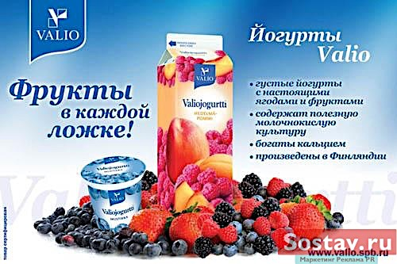
Рис. 1

Содержания данных фрагментов включают в себя: характеристики товара, его функции, полученные покупателем выгода и польза после покупки данного товара, главные преимущества по сравнению с аналогичными товарами и т. д. Эта информация выполняет ряд важных функций – представить товар, познакомить адресат с товаром и формировать у него определённый уровень знаний о данном товаре.
Однако надо отметить, что информация о товаре в модуле выбрана и украшена рекламистом. Как мы уже указали, заголовок играет роль «сита», он выбрал тех людей, которые имеют требования к товару или желают познакомиться с товаром. Часть читателей теряет интерес после прочтения заголовка рекламы. Те, кто дошёл до основного текста, – потенциальные покупателя товара. Поэтому «основной текст» является полифункциональным фрагментом, который не только информирует людей, но и побуждает адресата рекламы к покупке.
Слоган как специфический фрагмент рекламного модульного текста вызывает большой интерес многих исследователей. Слоган представляет собой «рекламный лозунг: чёткая, ясная и сжатая формулировка рекламной идеи, которая легко воспринимается и запоминается» [Ульянов, 2007: 92].
Рекламный слоган можно разделить на две группы. Первая группа – слоган фирмы часто содержит принципы деятельности фирмы, например: Найдётся всё (Яндекс), Нам не всё равно (М.видео), Всегда рядом (Сбербанк). Вторая группа слоганов связана с предложением определённого товара, например: Сделано в природе (напиток botaniQ), Квас – здоровье нации (квас Никола), Есть вкусно (майонез Янта) и т.д.
Как заметила Е. Н. Сердобинцева, обычно «слоган стоит в конце рекламного сообщения, рядом с именем рекламодателя или рекламируемой товарной марки – бренда» [Сердобинцква 2010: 29]. По её мнению, рекламный слоган как итог всего сказанного в рекламе, главная функция которого является повторением или интерпретированием основной идеи рекламы. Именно поэтому традиционное положение слогана чаще всего в конце рекламы.
Кроме перечисленных трёх фрагментов, другие фрагменты на плоскости модуля коммерческого рекламного текста также имеют свои цели и выполняют определённые функции.
Итак, в данном параграфе мы рассмотрели понятие модульного рекламного текста и три его главных фрагмента. В следующем параграфе мы выделим основные фрагменты описания товаров в интернет-магазине как вид модульного текста и сопоставим его с рекламным модульным текстом.

1.2.3. Модульность как структурная категория описания товара в интернет-магазине
Исходя из определения модульного текста можно сказать, что ОТВИ является отличным материалом для исследования модульного текста. Данное мнение можно продемонстрировать в следующих двух направлениях.
Во-первых, по структурным характеристикам ОТВИ можно определить как типичный модульный текст. ОТВИ имеет структурную характеристику модульного текста – модульность.
Модульность – «особое качество текста, характеризующее форму его существования (двумерное пространство плоскости)» [Быкова 2012: 5]. ОТВИ находится на продающей странице товара (или лэндинг) интернет-магазина. «Веб-страница фактически рассматривается как набор прямоугольных блоков, которые выкладываются в определённом порядке <…> каждый блок этой страницы чётко отделен от других с помощью пустого пространства, рамки или разделителя в качестве которого выступает цветной прямоугольник с текстом заголовка» [см. подробнее Мержевич]. В модульном тексте доминирует плоскостной (двумерный) принцип организации речевого материала. Фрагменты ОТВИ организуются также по нелинейному плоскостному принципу. Смотрите Приложение 1.
Во-вторых, ОТВИ имеет все собственные признаки модульного текста. По мнению Е.В. Быковой, модульный текст имеет следующие признаки:
1) Речевой материал организован в двумерном пространстве;
2) Плоскость модуля имеет заранее заданные границы;
3) Границы придают модульную форму геометрической фигуры;
4) Размеры модуля не произвольны, а зависят от конкретной коммуникативной задачи и определяются конкретной коммуникативной ситуацией (тип издания, характер содержания и т.д.);
5) Модуль, с одной стороны, автономен, с другой - всегда является элементы системы: газетная полоса, печатное издание, та или иная сфера массовой коммуникации (реклама, мемориальные надписи, иерархическая структура модулей веб-сайта и т.д.);
6) Автономность модуля прослеживается не только в структурно- грамматическом и графическом плане, но и в особых формах содержательной целостности [Быкова 2012: 4-5].
Модульный текст членится на отдельные фрагменты невербальными средствами, такими как: использование цвета, различие кегли и разрядки, шрифтовая гарнитура, разный междустрочный интервал и другие. ОТВИ также разделяется на отдельные фрагменты в плоскости модуля с помощью этих средств.
ОТВИ в интернет-магазине Юлмарт как вид модульного текста можно разделить на 15 фрагментов (см. приложение 1). Все эти 15 модулей по признаку обязательности для ОТВИ можно разделить на 2 группы: облигаторные и факультативные.
Облигаторные фрагменты ОТВИ – те модули, которые существуют в описании всех типов товара. В Юлмарте облигаторными являются следующие фрагменты: заголовок (1), подзаголовок (2), фотографии товара и его детали (3), развёрнутое описание товара (5), цена товара и дополнительная информация о цене (8), инвентарная ситуация товара в интернет-магазине (9), подробная характеристика товара (10).
факультативные фрагменты ОТВИ – это те модули, существование которых зависит от категории товара. Например: выбор детали товара (4), краткая характеристика (6), выбранный отзыв покупателя (7), обзора товара (11), видео о товаре (12), отзывы (13), обсуждения (14), инструкции (15).
В зависимости от технологических особенностей веб-сайта в ОТВИ есть разные каналы для описания товаров. Например, фотография и 3D фотография товара (2), видео о товаре (12). Они помогают покупателям понять форму товара. Кроме того, некоторые фрагменты являются интерактивными (кнопка и ссылка), которые помогают покупателям найти нужную им информацию о товаре и реализовать действие покупки. Так как, дна из основных целей плоскостной структурной организации – «придать тексту воздействующий характер, сделать его более удобным для восприятия» [Клименок 2012: 264]. Но для нашего исследования наиболее важны вербальные фрагменты ОТВИ. Поэтому мы выбрали следующие четыре фрагмента из облигаторных фрагментов ОТВИ для сравнения с рекламным модульным текстом: заголовок (1), подзаголовок (2), развёрнутое описание товара (5), подробная характеристика товара (10).
- Заголовок.
Поскольку русские привыкли читать сверху вниз, слева направо, то заголовок ОТВИ, расположенный в верхнем левом углу страницы лэндинга, является первым фрагментом, который видит потребитель. Он как заголовок других стилей текста выделяется параграфемными средствами.
В отличие от рекламных заголовков, заголовок ОТВИ не должен привлекать и интриговать людей. Функция данного фрагмента – информативная. Но в нём содержатся не все характеристики и свойства товара. В заголовке ОТВИ указывается только самая важная информация о товаре, чтобы адресат легко ухватил эту информацию.
Для разных типов товара важна разная информация. Например, для одежды могут быть важны: тип одежды, тип ткани, цвет, размер. Для смартфона важны цвет, артикул и объём памяти. Тип товара и название компании являются облигаторными в заголовках всех типов товара. Приведём следующие примеры заголовков в ОТВИ:
Планшет Huawei MediaPad T3 16GB, BG2- U01
Столовый набор ОСЗ 18 предметов ВУЛКАН
Струйное мфу Canon PIXMA G3410
Подгузники Pampers Active Baby-Dry 3 (5-9 кг), 82 шт
Велосипед Roadweller RWB-11, колеса 28", рама 20", 1 скорость, мужской, чёрный
Хотя для заголовка ОТВИ не характерна функция привлечения внимание людей, но переданная информация должна быть чёткой и ясной. Потребители с помощью заголовка определяют, соответствует ли товар их потребностям. В определённой степени он определяет, продолжают ли потребители читать описание товара. Поэтому для ОТВИ заголовок является важным и необходимым фрагментом.
- Подзаголовок.
В интернет-магазине Юлмарт данный фрагмент находится под заголовком и выделяется маленьким размером шрифта и серым цветом. Содержание подзаголовка ОТВИ дополняет заголовок. Кроме той информации, которая написана в заголовке, в подзаголовке добавлены следующие типы информации, важные для покупателей: оценка покупателей (выражена количеством звёзд), количество отзывов, ярлык участия данного товара в акции и срок гарантии. Например:
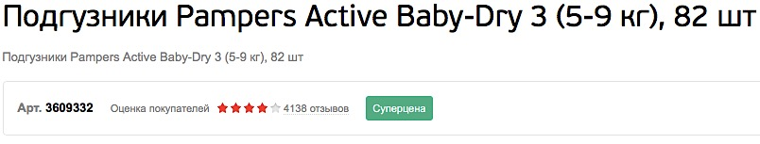
Рис. 2
Роль заголовка и подзаголовка в ОТВИ противоположна роли заголовка и подзаголовка в рекламе. В рекламе «в современном заголовочном комплексе за заглавием закрепилась рекламная функция, а информативная (семантика факта) за рубрикой и подзаголовком» [Петарт 2004: 136]. Подзаголовок ОТВИ не только повторяет информацию, переданную в заголовке. В зависимости от семантического типа актуализированного компонента (то есть оценка покупателей, количество отзывов, ярлык участия в акции) в речевой структуре ОТВИ, подзаголовок выполняет побудительную функцию.
- Развёрнутое описание товара («О товаре»).
Данный фрагмент является ядром нашего исследования. Все универсальные фрагменты ОТВИ можно разделить по принципу однородности и неоднородности смысловой структуры. В зависимости от семантического типа актуализированного компонента в речевой структуре фрагменты можно разделить на информативные (фактологические) и воздействующие. Например, заголовок ОТВИ является информативным фрагментом, подзаголовок является воздействующим. Они являются однородными. Но фрагмент «О товаре» не может быть просто определён как информативный или воздействующий. В ОТВИ развёрнутое описание товара одновременно выполняет и ту и другую функцию. Хотя описание некоторых товаров по своей семантической природе однородно (обычно является информационным), но большинство фрагментов «О товаре» в ОТВИ неоднородно.
Развёрнутое описание товара, прежде всего, можно определить как информативный фрагмент. Фрагмент «О товаре» представляет товар, знакомит адресат с товаром и формирует у него определённый уровень знаний о данном товаре: основные функции товара, его главные свойства и характеристики, его преимущества по сравнению с другими товарами, материал товара или его составные компоненты и т. д. Надо заметить, что благодаря характеристике интернета, размер фрагментов в ОТВИ, то есть объём информации не ограничен как в печатной рекламе. Таким образом, по сравнению с основными текстами рекламы, фрагмент ОТВИ «О товаре» содержит более полную и подробную информацию о товаре (см. приложение 2 и 3). И поэтому ОТВИ сравнительно легче получить доверие адресата, чем рекламу.
Развёрнутое описание товара можно одновременно определить и как воздействующий фрагмент. Мы уже знаем, что конечной целью ОТВИ является побудить потенциальные покупателя совершить действие – покупку товара. Чтобы достигать данной цели, ОТВИ должен удовлетворить какую-то потребности целевой аудитории, то есть дать им мотив купить товар. Мотив часто заключается в улучшении качества жизни людей или решении их проблем в какой-то сфере жизни. Смотрите на следующее описание электропростыни в интернет-магазине Юлмарт:
Электропростыня сделает вашу постель тёплой и уютной, отдых - полезным и приятным. Благодаря ей вы каждое утро будете просыпаться совершенно в отличном настроении. Этот уникальный электроприбор просто незаменим в хозяйстве, особенно в плохо отапливаемых помещениях, на дачах и загородных домах. Она легко и быстро согреет вашу постель, так что даже в самые холодные дни вы будете спать в тепле и комфорте [https://www.ulmart.ru/goods/4318324].
Видно, что фрагмент «О товаре» подчёркивает, какие проблемы может решить товар, какие выгода и польза могут быть приобретены после покупки данного товара. Эти отрезки выражены чаще всего эмоционально-оценочными словами, которые воздействуют на эмоции людей и влияют на их мнении и решения.
- Подробная характеристика товара.
Данный фрагмент выполняет только информативную функцию, поэтому можно определить его как однородный фрагмент. ОТВИ как разновидность рекламного модульного текста, вышеперечисленные его три важные фрагмента тоже присутствуют в рекламном тексте. Но фрагмент «подробная характеристика товара» является специфическим фрагментом ОТВИ.
В интернет-магазине Юлмарт фрагмент «подробная характеристика товара» информирует потенциальных потребителей об основных и дополнительных характеристиках товара, производителе, упаковке и др. См. Приложение 4.
Стоит отметить, что данный фрагмент состоит из назывных предложений. В приложении 4 видно, что во фрагменте «подробная характеристика товара» данные передаются через существительные в именительном падеже, числительные, сочетания числительного и существительного, качественные прилагательные, сочетания качественного прилагательного и существительного, сокращённые слов (чаще всего обозначающие профессиональный термин).
Кроме вышеперечисленных четырёх фрагментов остальные составные компоненты в ОТВИ также выполняют свои функции, чтобы достичь главной цели описания товара в интернет-магазине. Среди облигаторных вербальных фрагментов в ОТВИ фрагмент «О товаре» является единственным неоднородным фрагментом, который состоит из серии семантически связанных предложений. Функция и состав данного фрагмента очень похожи на основной текст рекламы. Именно поэтому мы выбрали фрагмент «О товаре» как важнейший фрагмент ОТВИ для нашего исследования во второй главе.
1.3. Речевой поступок как единица речевого поведения
В современной лингвистике речь исследуется в разных аспектах. Наиболее распространённым из них является изучение речи в коммуникативном прагматическом аспекте. Речевое поведение как один из главных объектов лингвистического исследования речи в разных источниках определяется неоднозначно.
По мнению В.И. Карасика, речевое поведение – это «осознанная и неосознанная система поступков, раскрывающих характер и образ жизни человека» [Карасик 2002: 8].
И.А. Зимняя определяет речевое поведение следующим образом: «специфическая и неотъемлемая часть поведения в целом как сложной системы поступков, действий, движений. Речевое поведение есть форма социального бытия человека, в нём проявляется вся совокупность речевых действий и речевой деятельности человека» [Зимняя 2001: 56].
Речевое поведение также понимается как «речевые поступки индивидуумов в предлагаемых обстоятельствах, отражающих специфику языкового существования данного говорящего коллектива в данном общественном устройстве» [Русский язык и его функционирование 1993: 5].
В структурном плане речевое поведение может быть рассмотрено как «линейная синтагматическая последовательность речевых поступков» [Борисова 2009: 145].
Вышеперечисленные определения речевого поведения имеют разные акценты, но все они едины в том, что речевое поведение состоит из речевых поступков. «Свойства речевого поведения характеризуют и каждый отдельный речевой поступок» [там же: 144]. Таким образом, мы можем определить речевой поступок (далее Рп) как единицу речевого поведения, учитывающую ситуативный и социальный контекст текущей коммуникаций.

Классификация речевых поступков
Существует много критериев классификации Рп. В монографии «Русский разговорный диалог» И.Н. Борисова перечисляет семь критериев, на основании которых выделяются классы Рп:
- Количество выражаемых функций – по которому Рп делятся на полифункциональные и монофункциональные;
- Место в интеракции – по которому Рп делятся на инициирующие и реактивные;
- Обязательность, предсказуемость прагматической связи в интеракции – по которому Рп делятся на облигаторно вынуждающие / вынужденные и факультативно вынуждающие/ вынужденные;
- Тип согласования в интеракции – по которому Рп делятся на гармонизирующие и дисгармонирующие;
- Коммуникативный смысл – по которому Рп делятся на директивы, комиссивы, экспрессивы, вердиктивы, репрезентативы, коммуникативные регулятивы;
- Степень выраженности экспрессивной функции – по которому Рп делятся на экспрессивно нейтральные и экспрессивно маркированные;
- Конструктивное отношении – по которому Рп делятся на композитивные и некомпозитивные [см. подробнее Борисова 2009: 155-162].
Среди перечисленных критериев самым важным для нашего исследования является коммуникативный смысл Рп. Коммуникативный смысл Рп определяется как «отношение мотивирующего речевой поступок состояния коммуниканта к избранной для его манифестации речевой интенции. В этом аспекте речевой поступок есть экстериоризация мотивирующего коммуникативного состояния человека (его воли, мысли, эмоции) в адресованное партнёрам коммуникации речевое действие» [там же: 147].
И.Н. Борисова определяет внутреннюю структуру Рп как последовательность, состоящую из четырёх этапов: «мотивирующее коммуникативное состояние в контексте текущего диалогического взаимодействия (волевое, интеллектуальное, эмоционально-оценочное, фатическое) $→$ коммуникативный смысл речевого действия (одобрение, поощрение, запрос/передача информации, выражение оценки или эмоции и др.) $→$ формирование коммуникативной интенции (прагматический выбор) $→$ её языковой оформление (стилистический выбор)» [там же: 145]. Поэтому Рп «подразумевает выбор говорящим конкретного коммуникативного средства для реализации своей интенции (выразить интерес к рассказу через оценку; стимулировать по следующие речевые действия уточняющим вопросом и т.п.)» [там же: 149].
Как отмечает И.Н. Борисова, «основная психическая интуитивно-интеллектуальная деятельность участников коммуникации состоит в работе по декодированию коммуникативных смыслов речевых поступков» [там же: 144]. Для успеха коммуникации важно распознавание коммуникативного смысла Рп коммуниканта в конкретной коммуникативной ситуации.
Речевой поступок и речевой акт
Следует отметить, что классификация Рп у И.Н. Борисовой по принципу сходства коммуникативного смысла имеет много сходств с классификациями иллокутивного акта у Дж. Остина и Дж. Сёрля. И.Н. Иллокутивный акт, по теории Дж. Остина, является одним из трёх компонентов речевого акта. Дж. Остин рассматривал речевой акт как трёхуровневое образование, выделяя локутивный акт, иллокутивный акт и перлокутивный акт. «Речевой акт в отношении к используемым в его ходе языковым средствам выступает как локутивный акт. Речевой акт в его отношении к манифестируемой цели и ряду условий его осуществления выступает как иллокутивный акт. Наконец, в отношении к своим результатам, речевой акт выступает как перлокутивный акт» [Новое в зарубежной лингвистике 1986: 13-14].
В некоторых определениях понятия речевого акта и Рп рассматриваются как синонимы. Мы согласны с И.Н. Борисовой, по мнению которой «понятие речевого поступка и речевого акта являются различными способами описания речевых действий, и по объёму и степени абстракции не совпадают» [Борисова 2009: 147].
Речевой акт – это «потенциальная единица речевого общения, не учитывающая ситуативный и социальный контекст текущего коммуникативного события, полифункциональность речевого поступка» [Макаров 1998: 79, Франк 1986: 373]. То есть, речевой акт описывает иллокутивную функцию высказывания, наименования речевых актов (экспрессив, репрезентатив, директив, комиссив и другие) не представляют содержания конкретного высказывания. А речевой поступок описывает прагматический коммуникативный смысл высказывания. Отличие Рп от речевого акта «состоит в контекстуально-ситуативном принципе выделения и идентификации речевого действия» [Борисова 2009: 157].
Речевые поступки в ОТВИ
При интерпретации ОТВИ с точки зрения Рп мы воспользуемся типологией Рп по принципу сходства коммуникативного смысла, предложенной И.Н. Борисовой (см. подробнее у И.Н. Борисовой 2009: 157-160).
1) Директивы
Рп директивы в ОТВИ – речевые поступки адресанта (в данном случаи, интернет-магазина), которые пытаются воздействовать на мировоззрение и/или установки адресата (то есть посетителя интернет-магазина), вызвать у них желаемые изменения, побудить их совершить определённое действие – купить товар. Для того, чтобы избегать из негативной эмоции и сопротивления людей, Рп директивы в ОТВИ имеют мягкий характер. Поэтому побудительная цель ОТВИ реализуется часто в форме предложения или совета. Например:
Возьмите uShiatsu с собой в дорогу. [отрывок описания Массажная подушка, ссылка: https://www.ulmart.ru/goods/448794].
Данный Рп директив выражается как призыв к адресату. Кроме императива, перечисленные выгоды в подчинённой части предложения также выполняют функцию побуждения. Они сделают товар необходимым для адресата через возбуждение потребностей.
2) Репрезентативы
И.Н. Борисова перечислила серию Рп, относящихся к данной группе, такие как: «выяснение, дескриптив (описание предмета, лица, явления), истолкование, констатив (констатация наличия, существования факта, явления), намёк, нарратив (рассказывание, повествование), провокация, репродуктив (передача чужой речи), экспликатив (аргументирование, вывод, иллюстрирование, обоснование, объяснение, рассуждение)» [Борисова 2009: 159-160] и др.
В ОТВИ репрезентативы – речевые поступки, посредством которых производятся операции с информацией. Обычно они используются почти во всех облигаторных фрагментах ОТВИ: заголовке, подзаголовке, развёрнутом описании, краткой и подробной характеристике товар и других. Данная группа Рп занимает важное место в ОТВИ, так как владение определённым уровнем знания о товаре у адресата является предпосылкой покупки. Например:
Монитор Acer K192HQLb обеспечивает аккуратное воспроизведение цветов и малое время отклика (5 мс). K192HQLb поддерживает разрешение 1366 x 768, контрастность ACM 100 млн:1 и яркость 200 кд/м2, что позволяет ему демонстрировать хорошее качество изображения [отрывок описания Монитора Acer, ссылка: https://www.ulmart.ru/goods/3587843].
Коммуникативный смысл этого высказывания с точки зрения теории Рп – описать характеристики товара, констатировать такие важные информации монитора, как время отклика, разрешение, контрастность, яркость товара, которые невозможно увидеть на фотографии. Логичное, точное, легко воспринимаемое описание может увеличить доверие адресата к истинности ОТВИ.
3) Экспрессивы
И.Н. Борисова разделила экспрессивные Рп на две группы: эмоционально-личностные экспрессивы и социально-этикетные экспрессивы.
К группа социально-этикетных экспрессивов относятся: благодарность, представление, прощение и т.д., они «регулируют эмоциональные проявления в социально регламентированных этикетных и ритуализованных ситуациях» [Борисова 2009: 159]. Данный тип экспессивов сравнительно редко используются в ОТВИ.
По мнению И.Н. Борисовой, эмоционально-личностные экспрессивы, типа: радость, удовольствие, удовлетворительность, заинтересованность, недовольство и т.п. «эксплицируют возникающие в ходе общения чувства, эмоциональные оценки и эмоционально окрашенные отношения» [там же]. Но надо заметить, что по количеству участников в коммуникации, ОТВИ является монологом. В ОТВИ Рп не выражают эмоциональное состояние самого адресанта. Главная функция экспрессивных Рп в ОТВИ – изменить эмоциональное состояние адресата. Например:
Нет ничего лучше, чем каждое утро видеть своего малыша радостным [отрывок описания Подгузники Pampers, ссылка: https://www.ulmart.ru/goods/3609332].
Данной Рп экспрессивы возбуждает положительную эмоцию адресата и вызывает у него приятные ассоциации с помощью использования эмоциональной окраски.
4) Вердиктивы
Рп вердиктивы в ОТВИ – оценочные Рп, разделённые на две группы: волюативы (выражают оценочное мнение и мнение-суждение) и суппозитивы (выражают мнение-предположение). Например:
Дисплей Retina получил впечатляющие возможности и стал потрясающе быстро отзываться на касания [отрывок описания планшета Apple, ссылка: https://www.ulmart.ru/goods/4290091].
Если вы предпочитаете не ограничивать себя на пути к желаемому, то Muze K5 - устройство как раз для вас. [отрывок описания планшета Apple, ссылка: https://www.ulmart.ru/goods/4122105].
Рп в первом примере является волюативом, который акцентирует положительные качества товара с помощью оценочных слов (впечатляющие, потрясающе). Эти средства поддерживают положительную тональность высказывания.
Рп во втором примере является суппозитивом, который выражает предположение (Если…).
5) Комиссивы
Рп комиссивы в ОТВИ обычно обозначают волюнтивные Рп, которые возлагают на говорящего определённую обязанность. Но надо заметить, что в ОТВИ адресант (интернет-магазин) возлагает обязанности не на себя, а на товар, то есть Рп в группе комиссивы используются для обещания получения выгоды для адресата после покупки товара, связанной с эффектом использования и т.д. Например:
Система для отбеливания зубов Global White сделает ваши зубы белее на 4-5 тонов [отрывок описания Global White, ссылка: https://www.ulmart.ru/goods/3819969].
Профессиональная сменная насадка Cross Action обеспечивает оптимальное покрытие зуба щетинками, расположенными под углом 16 градусов, а вращательные, колебательные и вибрирующие движения технологии трёхмерного очищения удаляют до 2-х раз больше налёта по сравнению с обычной зубной щёткой [отрывок описания, Электрическая зубная щётка, ссылка: https://www.ulmart.ru/goods/4008710].
Видно, что данные речевые поступки выполняют функцию обещания, которая выражаются в подробном описании эффект использования товара с цифровыми данными (зубы белее на 4-5 тонов; удаляют до 2-х раз больше налёта).
6) Коммуникативные регулятивы
Коммуникативные регулятивы в ОТВИ – «фатические речевые поступки, связанные с «организационными» аспектами взаимодействия» [Франк 1986: 364]. Рп в данной группе определяются как регуляторы текущего контекста, которые, по мнению И.Н. Борисовой, включают в себя речевые поддержки и продёржки, подтверждения наличия контакта, тематическая инициатива, отказ от темы, мена темы, различные способы передачи и захвата коммуникативной инициативы, асемантические контактивы, заполнители паузы и т.п. В силу нетипичности их использования в ОТВИ в интернет-магазине Юлмарт, они остаются за рамками нашего исследования.
Приведённые выше примеры мы выбрали из фрагмента развёрнутого описания товара (или «О товаре») ОТВИ в интернет-магазине Юлмарт. В ходе анализа мы отметили, что в данном фрагменте ОТВИ используются почти все основные классы Рп, предложенные И.Н. Борисовой. Таким образом, фрагмент «О товаре» можно определить как макропоступок (термин И. Н. Борисовой).
Под понятием макропоступок понимается серия «синтагматических связанных простых речевых поступков одного коммуниканта, объединённых общей коммуникативной интенцией и единой функцией относительно других речевых поступков в дискурсе» [Борисова 2009: 160]. С этой точки зрения, ОТВИ представляет собой набор Рп одного адресанта (интернет-магазин), объединённых общей целью – побудить адресат купить товар.
Следует заметить, что понятие макропоступок не ровно понятие макроакт, объединённый по иллокутивному критерию. «Тип макроакта определяется не по совокупности высказываний, характеризующихся той или иной иллокутивной силой, а по функции текста как целого в процессе общения» [Стилистический энциклопедический словарь русского языка 2006: 351-352]. Исчерпывающая классификация макропоступков на данном этапе не создана, так как номенклатура макропоступков полностью не выявлена.
В следующей главе мы опишем Рп в ОТВИ и классифицируем их по коммуникативному смыслу.

ВЫВОДЫ
Описание товара для интернет-магазина играет очень важную роль, так как качество описания товара прямо влияет на уровень продаж. Хотя существует много практических рекомендаций по описанию товара в интернет-магазине (далее ОТВИ), лингвистических исследований этого феномена немного. В данной главе мы определили место ОТВИ среди рекламного дискурса, структурные характеристики ОТВИ как типа модульного текста, изучили типологию Рп, чтобы выявить типы Рп, характерных для ОТВИ.
В первом параграфе работы мы определили ОТВИ как разновидность рекламного дискурса и доказали эту точку зрения исходя из следующих аспектов:
1. Сравнивая определения дискурса и текста, мы можем определить ОТВИ как вид дискурса, который представляет собой комплекс текста-описания и контекста.
2. С точки зрения участников дискурса, отношение между адресантами и адресатами в ОТВИ и коммерческой рекламе одинаковое: продавец и покупатель.
3. По цели ОТВИ и коммерческая реклама имеют общую главную цель - побудить людей к покупке товара.
Во втором параграфе исследования мы изучили понятие и общие характеристики модульного текста, исследовали ОТВИ с точки зрения модульного текста и сопоставили его с рекламным модульным текстом.
Модульный текст представляет собой нелинейный текст, образованный из ряда речевых фрагментов, у которых грамматические и семантические характеристики могут быть разные, но у них есть смысловое единство. Плоскостная структура придаёт модульному тексту воздействующий характер и сделает его легче для восприятия.
Модульные тексты широко распространены, особенно часто используется в печатных рекламах. В последнее время на плоских публицистических полосах коммерческая реклама часто оформляется в форме модульного текста, изучение рекламного текста с стороны модульного текста стало актуальным.
Реклама на плоскости печатного издания можно назвать одним модулем. Все составные компоненты рекламы являются фрагментами модульного текста. В аспекте прагмалингвистики фрагменты заголовок, основной рекламный текст и слоган привлекают наиболее внимание лингвистов, которые исследуют рекламный текст.
Заголовок как вводная часть рекламного текста должен привлекать внимание людей, выбирать читателя, вводить читателя в главную часть рекламного текста, отражать главную коммерческую идею, обещать покупателю пользу от покупки рекламируемого товара и отражать то, что может быть интересно читателю.
Основной текст является полифункциональным фрагментом рекламы, который не только информирует людей, но и побуждает адресата рекламы к покупке. Информация, передающаяся в данном фрагменте, представляет собой не просто указание на любые данные о товаре, а именно тщательно отобранную, обработанную и украшенную рекламистом информацию о товаре.
Слоган является специфическим фрагментом рекламного модульного текста, положение которого чаще всего в конце рекламы. Слоган как итог всех сказанного в рекламе, главной функцией которого является повторение или интерпретирование основной идеи рекламы.
Исходя их определения модульного текста, можно сказать, что ОТВИ является отличным материалом для исследования модульного текста. Так как, во-первых, ОТВИ имеет структурную характеристику модульного текста – модульность, то есть плоскостной (двумерный) принцип организации речевого материала. Во-вторых, ОТВИ имеет все собственные признаки модульного текста: 1) текст организован в двумерном пространстве; 2) плоскость текста имеет заранее заданные границы; 3) границы фрагментов модульного текста показываются на геометрической фигуры; 4) размеры модуля зависят от конкретной коммуникативной задачи и определяются конкретной коммуникативной ситуацией; 5) модуль автономен, модуль автономен, но одновременно обусловлен закономерности системы СМИ; 6) автономность модуля одновременно показывается в структурном плане и особых формах содержательной целостности.
В ОТВИ в интернет-магазине Юлмарт как типе модульного текста можно выделить 15 фрагментов. Мы подробно рассмотрели четыре облигаторных фрагментов ОТВИ.
1. Заголовок ОТВИ, выделенный параграфемными средствами, выполняет только информативную функцию. В заголовке ОТВИ отражается только самая важная информация о товаре, чтобы адресат мог легко ухватить смысл информации и определить, соответствует ли товар их потребностям.
2. Подзаголовок ОТВИ как продолжение заголовка дополняет информацию о товаре, может включать оценку покупателей, количество отзывов, ярлык участия в акции. Эта информация позволяет подзаголовку выполнять побудительную функцию.
3. Развёрнутое описание товара («О товаре») можно определить как неоднородный фрагмент в зависимости от семантического типа актуализированного компонента. Как фрагмент «основной текст» рекламы, фрагменте ОТВИ «О товаре» одновременно содержит информативную часть (название товара, фирмы-производителя, мощности, цены и т. д.) и часть воздействующую (особенности товара, мотивация его приобретения, его преимущества по сравнению с другими товарами и т. д.).
4. Подробная характеристика товара – облигаторный фрагмент ОТВИ, который состоит из назывных предложений и выполняет только информативную функцию.
В третьем параграфе мы охарактеризовали ОТВИ в аспекте речевого поступка. Речевой поступок является единицей речевого поведения, учитывающей ситуативный и социальный контекст текущей коммуникаций.
Существует много критериев классификации Рп, самым важным для нашего исследования является коммуникативный смысл Рп. Для ОТВИ характерны репрезентативы, директивы, комиссивы, экспрессивы и вердиктивы. Что касается коммуникативных регулятивов, то они остаются за рамками нашего исследования в силу нетипичности их использования в ОТВИ в интернет-магазине Юлмарт.
Почти все ОТВИ в интернет-магазине Юлмарт включают в себя два или больше двух видов вышеперечисленных Рп. Поэтому мы определяем ОТВИ как макропоступок (термин И. Н. Борисовой), который представляет собой набор Рп одного адресанта (интернет-магазин), объединённых общей целью – побудить адресат купить товар.

Глава 2. Речевые поступки во фрагменте «О товаре» и их языковые особенности
В данной работе мы будем анализировать важнейший фрагмент модульного текста ОТВИ – «О товаре». Причины выбора данного фрагмента следующие:
Во-первых, почти все ОТВИ имеют фрагмент «О товаре», он является одним из облигаторных фрагментов ОТВИ. Данный фрагмент находится в центре страницы товара интернет-магазина Юлмарт, чтобы люди могли в первый момент увидеть этот фрагмент.
Во-вторых, в зависимости от семантического типа актуализированного компонента в речевой структуре большинство фрагментов «О товаре» в ОТВИ являются неоднородными. Фрагмент «О товаре» одновременно выполняет функцию информативного фрагмента и воздействующего, т.к. цель и функции данного фрагмента базируются на общих позициях функций и целей модульного типа текста ОТВИ – информировать (описание товара) и воздействовать (убедить читателей купить) читателей.
В-третьих, фрагмент «О товаре» является единственным из облигаторных фрагментов ОТВИ, который воздействует на людей только вербальными средствами. Его можно определить как макропоступок, который представляет собой серию синтагматически связанных простых Рп, объединённых общей коммуникативной интенцией. Он реализуется в относительно более разнообразных содержательно-смысловых фрагментах.
Таким образом, мы выбрали фрагмент «О товаре» в качестве материала нашего исследования, целью которого является выявление Рп в ОТВИ и их типологизация на основе коммуникативного смысла. Чтобы достичь данной цели, мы воспользуемся, как уже было сказано в первой главе, типологией Рп по принципу сходства коммуникативного смысла, предложенной И.Н. Борисовой (см. подробнее у И.Н. Борисовой 2009: 157-160). Для ОТВИ характерны репрезентативы, директивы, комиссивы, экспрессивы и вердиктивы. Коммуникативные регулятивы остаются за рамками нашего исследования в силу нетипичности их использования в ОТВИ в интернет-магазине Юлмарт.
В качестве материала исследования мы выбрали описания различных типов товара. Различные типы товара имеют разные преимущества и точки продажи. Чтобы достичь целей коммуникации (убедить людей покупать товары), интернет-магазин использует разные стратегии для описания разных товаров. С позиций прагмалингвистического подхода речевая стратегия понимается как «совокупность речевых действий, направленных на решение общей коммуникативной задачи говорящего» [Иссерс 2006: 109]. Поэтому разные стратегии соотносятся с разными речевыми действиями. Для того, чтобы найти как можно больше типов Рп в ОТВИ, мы выбрали 300 фрагментов «О товаре» из описаний разных категорий товаров в интернет-магазине Юлмарт. Такой выбор имеет стохастичность (случайность), так как кроме категории товара, тип Рп в ОТВИ не связан с другими факторами (например, цена товара, отзыв, количество отзывов и т. д.).
Надо заметить, что во фрагменте «О товаре» часто используются сложные речевые поступки, которые имеют коммуникативный смысл двух или больше речевых поступков. В данной случае, мы определяем таких Рп по их главному коммуникативному смыслу в определённой коммуникативной ситуации.

2.1. Речевые поступки «Репрезентативы» во фрагменте «О товаре»
Термин «Репрезентатив» обозначает «утверждение чего-либо, информирование о чём-либо» [Нефёдова 2009: 160]. Данная группа речевых поступков занимает важное место в ОТВИ, так как информация о товаре является предпосылкой реализации покупки. Во фрагменте «О товаре» характерны следующие конкретные Рп репрезентативы, разделённые по коммуникативному смыслу, которые возникают за счёт аранжировки базовых коммуникативных интенций адресанта. Такой коммуникативный смысл мы называем прагматическим смыслам.

2.1.1. Определение – речевые поступки, которые определяют свойство товара и отвечают на вопрос Что этот товар? Для чего этот товар? Такой речевой поступок часто находится в начале фрагмента «О товаре». Например:
- Устройство воздушного охлаждения для центрального процессора ПК. [https://www.ulmart.ru/goods/304674]
- Сыворотка Vichy Liftactiv Serum 10 Yeux and Cils создана для ухода за кожей вокруг глаз и ресниц. [https://www.ulmart.ru/goods/3842983]
- Электробритва с триммером для придания формы усов и бакенбард. [https://www.ulmart.ru/goods/3629777]
- АЗУ кабель OLTO CCH-2105 белого цвета предназначен для зарядки iPhone и iPod с интерфейсом подключения Lightning 8 pin. [https://www.ulmart.ru/goods/3819240]
- Смартфон Apple iPhone SE - это сочетание всем полюбившегося дизайна и новейших технологий. [https://www.ulmart.ru/goods/4258640]
2.1.2. Описание – речевые поступки, которые описывают внешности товара, стиль товара, внешние компоненты товара. Перед названия товара часто используются прилагательные, которые выражают главную характеристику товара и отвечают на вопросы Товар какой? Каков материал товара и его компонента? Например:
- Мужская утеплённая куртка повседневного стиля на молнии. [https://www.ulmart.ru/goods/3656513 ]
- Супер лёгкие и комфортные очки с модной плоской зеркальной линзой. [https://www.ulmart.ru/goods/4183047]
- Идеально гладкие, резинка в мелкий рубчик.[ https://www.ulmart.ru/goods/4137821]
- Женский шарф повседневного стиля. [https://www.ulmart.ru/goods/3686084]
- Модель имеет узор - горошек.[ https://www.ulmart.ru/goods/3686084]
- Верх платья декорирован рисунком, имитирующим манжеты, застёжку и карманы кофты. Нижняя часть с узором в горошек и ярким кантом. [https://www.ulmart.ru/goods/920412]
- Модель имеет свободный силуэт, узор - полоска, втачной рукав, капюшон. [https://www.ulmart.ru/goods/3656513 ]
2.1.3. Информирование – те речевые поступки, которые отвечают на вопросы Из чего состоит этот товар? Какую функцию выполняют этот товар или его компонент? Какими характеристиками данной товар обладает? В отличии от Рп описание, обычно переданные информации (функция, свойства, внутренний состав товара и т.п.) в Рп информирование не показаны на фотографии товара. Например:
- Содержит минералы Мёртвого моря, протеины, витамин Е, экстракт зелёного чая. [https://www.ulmart.ru/goods/1002552]
- Глаусин: стимулирует дренаж застойной жидкости, выводя её из организма. Уменьшает эффект апельсиновой корки. Ментол: дарит приятное ощущение свежести. Микроэлементы мёртвого моря: восстанавливают сияние и эластичность кожи. [https://www.ulmart.ru/goods/991263]
- Плита Gefest 3200-05 оснащена 4 газовыми конфорками и газовой духовкой. Внутреннее покрытие из эмали облегчает чистку стенок духовки [https://www.ulmart.ru/goods/255045]
- Эпилятор поможет вам быстро и эффективно удалить нежелательные волоски с кожных покровов тела.[https://www.ulmart.ru/goods/3629804]
- В щётку встроен двухминутный таймер, позволяющий соблюдать рекомендуемое стоматологами для чистки время. [https://www.ulmart.ru/goods/4342696]
- Стильная настенная сплит-система Whirlpool SPOW 409 поможет поддерживать комфортные климатические условия в комнате, квартире или офисе…. [https://www.ulmart.ru/goods/3933530]
- Телефон снабжён большими кнопками с голосовым подтверждением, ярким цветным дисплеем, легко читаемыми шрифтами и громким динамиком, а также специальной выделенной кнопкой SOS, которая поможет в сложной ситуации. [https://www.ulmart.ru/goods/4023217]
В таких Рп функцию товара выражены через конструкции: Товар делает что. Товар поможет делать что. Товар позволяет делать что.

2.1.4. Мотивация – те речевые поступки, которые отвечают на вопрос Какими преимуществами обладает данный товар? Какие выгоды получат покупатели при использовании товара? Например:
- Основные преимущества ламп Night Breaker Unlimited:
На 110% больше света на дороге (по сравнению со стандартными галогенными лампами)
На 40 м длиннее световой конус (по сравнению со стандартными галогенными лампами)
На 20 % более белый свет (по сравнению со стандартными галогенными лампами)[ https://www.ulmart.ru/goods/625862]
- Самая быстрая и точная эпиляция по сравнению с остальными эпиляторами Braun. [https://www.ulmart.ru/goods/3428553]
- Быстрее, чем когда-либо раньше (по сравнению с предыдущими Series 3 на 3х дневной щетине). [https://www.ulmart.ru/goods/3629777]
- Очищает в 6 раз эффективнее, чем при чистке вручную. [https://www.ulmart.ru/goods/3951727]
- Максимум удобства они доставляют при использовании ночью: не соскальзывают, не сворачиваются, не протекают. … Одним из плюсов является то, что трусики гипоаллергенные, без химических добавок и ароматизаторов. … Преимуществом модели является удобство при надевании, за счёт плотного прилегания трусиков отсутствует риск, что застёжки расстегнуться в самый неподходящий момент. [https://www.ulmart.ru/goods/468046]
Такие Рп подчёркивают преимущества и пользу товара. По сравнению с Рп информирование, Рп мотивация Показанные выгоды после покупки товара не только материальные, но всегда удовлетворят какую-то потребность людей. Сравнение и цифровые данные здесь выполняют функцию мотивации покупки.

2.1.5. Объяснение – Рп объяснение не только расскажет людям, что может сделать товар, но также объясняет, почему он может сделать это (то есть принципа работы товара). Например:
- Чаша блендера изготовлена из прочного пищевого пластика, который не выделяет при нагревании опасных для здоровья веществ, поэтому изделие отлично подходит для приготовления детского питания. [https://www.ulmart.ru/goods/4291311]
- Более эффективное генерирование света благодаря оптимизированной формуле инертного газа. Более высокая упругость благодаря особо прочной спирали. [https://www.ulmart.ru/goods/625862]
Такие Рп часто используют такие слов, типа поэтому, благодаря, которые выражают причинную связи. Кроме того, при толковании принципов работы в Рп объяснение часто используются специфические термины, которые делают ОТВИ более профессиональным и более лёгким для завоевания доверия людей.

2.2. Речевые поступки «Комиссивы» во фрагменте «О товаре»
Рп Комиссивы во фрагменте «О товаре» представляют собой обязательство, приданное товару адресантом ОТВИ (интернет-магазин). И.Н. Борисова включает ряд Рп в данную группу. Для Фрагмента «О товаре» наиболее актуальным являются Рп обещание-гарантирование и подтверждение.

2.2.1. Обещание-гарантирование
Речевые поступки в данной группе обещают функции и результаты использования товара. Рп обещание часто используют следующие три конструкции:
1) Товар, часть товара или принцип работы товара + обеспечивает/ гарантирует + достижение надёжного результата или изменения.
- Лезвия из высококачественной стали всегда остаются очень острыми и гарантируют идеальный результат. [https://www.ulmart.ru/goods/237977]
- Профессиональная сменная насадка Cross Action обеспечивает оптимальное покрытие зуба щетинками. [https://www.ulmart.ru/goods/4008710]
- Головка эпилятора на 40% шире, поэтому гарантирует гладкую кожу на 4 недели. [https://www.ulmart.ru/goods/3428532]
- Широкая плавающая сетка обеспечит чистое и комфортное бритье. [https://www.ulmart.ru/goods/3629777]
- Чехол-накладка Skinbox Silicone для Apple iPhone 6/6S обеспечивает надёжную защиту корпуса смартфона от механических повреждений и надолго сохраняет его привлекательный внешний вид. [https://www.ulmart.ru/goods/3825855]
2) Через/после какого отрезка времени + получены какие-то надёжные результаты или изменении.
- Через 4 часа кожа превосходно увлажнена, её тонус повышается, она становится более эластичной, более плотной. Через 4 недели значительное сокращение морщин на лбу, вокруг глаз и в носогубной зоне. [https://www.ulmart.ru/goods/3663633]
- Уже через несколько сеансов исчезнет угревая сыпь, нормализуется работа кожных желёз, обновится верхний слой эпидермиса, и кожа станет заметно более мягкой и эластичной. [https://www.ulmart.ru/goods/3434918]
3) С помощью товара / благодаря товару или принципу работы товара + Вы (здесь именно адресат) + (всегда) + сможете что сделать / получаете что.
- Увлажнитель прост в эксплуатации, с помощью удобного регулятора вы всегда сможете установить необходимый уровень увлажнения. [https://www.ulmart.ru/goods/3938631]
- Запатентованная система Tubeless - блок приготовления в момент помола поднимается прямо к кофемолке и забирает свежесмолотый кофе напрямую, без использования трубок и воронок, благодаря чему Вы всегда получаете свежий, безупречный напиток. [https://www.ulmart.ru/goods/158952]
2.2.2. Подтверждение – прагматический коммуникативный смысл такого речевого поступка является подтверждение надёжности переданных информации адресанта во фрагменте. Например:
- Щёточка одобрена дерматологами и подходит для ежедневного применения даже на чувствительной коже. [https://www.ulmart.ru/goods/3951727]
- Созданная при поддержке стоматологов полирующая чашечка охватывает каждый зуб для тщательного удаления налёта и пятен. [https://www.ulmart.ru/goods/4342696]
- Клинически доказано, что электрическая зубная щётка Oral-B PRO 500 более эффективно очищает полость рта по сравнению с обычной зубной щёткой. [https://www.ulmart.ru/goods/4008710]
- Эксклюзивный дерматологический патент D.A.F. повышает устойчивость кожи к внешней агрессии. [https://www.ulmart.ru/goods/3875701]
Рп подтверждение представляет собой подтверждение качества товара и эффекта после его использования, которое даёт специалист в какой-то сфере. Такие Рп действуют через доверие людей к профессионалам или авторитетным органам, чтобы повысить достоверность информации в ОТВИ.

2.3. Речевые поступки «Вердиктивы» во фрагменте «О товаре»
Вердиктивы – оценочные речевые поступки, которые акцентируют положительные качества товара с помощью ряда оценочных слов, поддерживающие положительную тональность текста.

2.3.1. Похвала – речевые поступки, которые дают товару или компании товара высокую оценку с помощью сложного подчинённого предложения. Например:
- Pierre Cardin - всемирно известный бренд, который бесспорно ассоциируется с утончённостью, яркостью, престижем и солидностью. Любая вещь этой французской марки говорит об элитарности и отличном вкусе обладательницы. [https://www.ulmart.ru/goods/3603861]
- Маникюрный комплект SIS-216 от известной компании ZINGER, которая прекрасно себя зарекомендовала на мировом рынке. [https://www.ulmart.ru/goods/3565617]
Оценочные слова (известный, утончённость, яркость, престиж, солидность, элитарность) в данном Рп выполняют функцию прагматических интенсификаторов и настраивают реципиента на положительное восприятие ОТВИ.

2.3.2. Суждение – речевые поступки, выражают суждение по главной характеристике товара оценочными словами, типа: идеально, отличный, идеальный и т.д. Такие речевые поступки часто увидеть в начале фрагмента «О товаре». Например:
- Белая глина GEOMAR идеально подходит для чувствительной кожи. [https://www.ulmart.ru/goods/991263]
- Массажная подушка uShiatsu - настоящее спасение для всех, кто проводит большую часть времени за компьютером или рулём автомобиля. [https://www.ulmart.ru/goods/448794]
- Уникальный набор лимитированной серии в красивой упаковке - идеальный подарок для неё. [https://www.ulmart.ru/goods/3951727]
- Мощный и компактный пылесос Midea VCC 35A01K разработан специально для деликатной и качественной уборки внутренних помещений. [https://www.ulmart.ru/goods/3934084]
- ONEXT Care-Phone 5 идеально подойдёт для пожилых людей и людей с ослабленным зрением. [https://www.ulmart.ru/goods/4023217]
- Ящик Jettools JT1602317 - это отличный аксессуар для хранения и переноски различных инструментов. [https://www.ulmart.ru/goods/3826576]
- Фен Polaris PHD 1315T - ваш надёжный друг в увлекательном путешествии. [https://www.ulmart.ru/goods/4266285]

2.4. Речевые поступки «Экспрессивы» во фрагменте «О товаре»
Как известно, эмоциональность играет решающую роль в достижении прагматических целей речевых поступков. Главной целью Рп экспрессивы в ОТВИ не является выражение чувства или эмоционального отношения адресанта к товару. Такие Рп возбуждают положительные эмоции адресата и вызывают у него приятные ассоциации впечатление к товару. Такие Рп мы называем речевыми поступками с положительной эмоцией. Например:
- Двойная помощь! [Отрезок фрагмента описания Охлаждающего / согревающего компресса. Ссылка: https://www.ulmart.ru/goods/4152195]
- Нет ничего лучше, чем каждое утро видеть своего малыша радостным. [отрывок описания Подгузники Pampers, ссылка: https://www.ulmart.ru/goods/3609332].
- Ежедневная порция Amino ST 5300 содержит невероятное количество аминокислот: 15360 мг! [https://www.ulmart.ru/goods/4422502]
- Стойкое и невероятно лёгкое покрытие с контролем жирного блеска! [https://www.ulmart.ru/goods/4261213]
В таких Рп используются те лексических единиц, которые вызывают ассоциации удовольствия, радости или других положительных эмоций адресата. Кроме того, такие Рп часто используют восклицательный знак в конце.
В некоторых Рп используются такие лексические единицы, которые вызывают резонанс адресата к негативной ситуации. Например:
- Устали тратить деньги на покупку дорогих смузи и диетических коктейлей? [отрезок описания блендера, ссылка: https://www.ulmart.ru/goods/4291311]
Такие Рп используются в начале фрагмента, напоминают людям о проблемах или недостатках в жизни словами, которые могут вызвать резонанс негативных эмоций. Адресант употребляет их для того, чтобы составить противопоставление до и после употребления товара и возбуждать потребность людей к товару.
Следует заметить, что Рп экспрессивы во фрагменте «О товаре», также в целом ОТВИ редко используются самостоятельно. В данной коммуникативной ситуации они всегда употребляются с другими типами Рп, особенно с репрезентативами, комиссивами, вердиктивами. Так как те Рп, которые описывают преимущества товара (информирование, мотивация), обещают выгоды и эффект товара (обещание) и оценивают товара (похвала, суждение) всегда возбуждают положительные эмоции. Поэтому возбуждение положительной эмоции и составление хорошего впечатления представляют собой вторичную цель, которую достигают не только Рп экспрессивы, но и Рп репрезентативы, комиссивы, вердиктивы.

2.5. Речевые поступки «Директивы» во фрагменте «О товаре»
Цель речевых поступков директивов – попытка адресанта заставить адресат выполнить действие. Надо заметить, что побудительность речевых поступков директивов в ОТВИ имеет более вежливый мягкий характер.
В ОТВИ редко увидеть категоричные речевые поступки побуждение, типа: принуждение, запрет и т.п. Рп с мягкой побудительности избегают сильного негодования адресата и способствует достижению коммуникативного эффекта.

2.5.1. Инструкция – инструкция по продукту / руководство использования товара. Директивный Рп убеждает в необходимости совершить требуемое действие. Например:
- Они снабжены солнечной батареей, поэтому для бесперебойной работы нужно некоторое время подержать устройство на свету. [https://www.ulmart.ru/goods/3848709]
- Способ применения: Нанести круговыми движениями небольшое количество геля на область вокруг глаз, начиная от внутреннего уголка глаза к внешнему. Не наносить на зону подвижного века! Возможно использование в качестве базы под макияж. Для получения максимального эффекта гель необходимо наносить точечно на зону у виска и на внутренний уголок глаза (избегая попадания на слизистую) зафиксировать аппликатор на 2-3 секунды, слегка надавить. [ https://www.ulmart.ru/goods/4263489]
- Рекомендуется для нормальных волос. [https://www.ulmart.ru/goods/1002552]
2.5.2. Призыв – речевые поступки побуждают потребителей, чтобы они завершили покупку товар. Форма 3-его лица множественного числа повелительного наклонения передаёт значение подталкивания к действию.
- Откройте идеальное сияние кожи. [https://www.ulmart.ru/goods/3951727]
- Смотрите HD видео и одновременно листайте страницы цифрового журнала, электронной книги или просматривайте интернет страницы. Работайте одновременно с несколькими приложениями в режиме разделённого экрана или в режиме маленького окна. [https://www.ulmart.ru/goods/3899293]
- Оцените удобные возможности для работы с помощью самых компактных МФУ HP LaserJet Pro MFP M132a и картриджей с технологией JetIntelligence. [https://www.ulmart.ru/goods/4035248]
- Обратите Ваше внимание на то, что техника Greenworks имеет расширенную гарантию - 2 года, в отличии от многих других производителей. [https://www.ulmart.ru/goods/4403848]

Итак, в данных параграфах мы определили Рп во фрагменте «О товаре» по их коммуникативному смыслу в интернет-магазине Юлмарт. В следующим параграфе мы рассмотрим частотность использования каждого типа Рп во фрагменте «О товаре» и найдём наиболее часто используемые сочетания Рп в тексте-описании.

2.6. Количественный анализ речевых поступков во фрагменте «О товаре»
В предыдущем параграфе мы рассмотрели пять основных классов речевых поступков, сформированных по принципу их коммуникативного сходства. Каждый класс во фрагменте «О товаре» имеет один или несколько типов Рп, которые различаются друг от друга по интенции адресанта.
Объём фрагмента «О товаре» у ОТВИ разных товаров разный. Но объём фрагмента не прямо связан с типами Рп. Во фрагменте «О товаре» могут быть использованы разные Рп, которые являются одним типом речевого поступка.
Фрагменты «О товаре» по количеству типов Рп можно разделить на однокомпонентные, двухкомпонентные и многокомпонентные. Рассмотрим их подробнее.

2.6.1. Фрагменте «О товаре» с однокомпонентной структурой
Фрагмент «О товаре», в котором используется только один тип РП, мы называем однокомпонентным. Исследование фактического материала показало, что текстов развёрнутых описаний, которые имеют однокомпонентную структуру, приблизительно 49.6% (149 из 300). 140 фрагментов из них (то есть 93.7%) являются репрезентативами, то есть они состоят из одного или нескольких речевых поступков: определения, информирования, описания, объяснения и мотивации. Например:
1) Репрезентативы:
- Определение: Внутренний DVD-RW привод для персонального компьютера с интерфейсом SATA. [https://www.ulmart.ru/goods/217540]
- Информирование: Компактная цифровая рамка Digma PF-833 с диагональю экрана 8" и разрешением 1024 х 768 пикселей. Данное устройство помимо фотографий может воспроизводить популярные аудио/видео форматы, а также имеет возможность подключения карт памяти SD/MMC/MS и USB-накопителей. В дополнение данная модель оборудована акустической системой для воспроизведения звука, режимами слайд-шоу, предварительного просмотра, часами и календарём. [https://www.ulmart.ru/goods/3855037]
- Описание: Мужская рубашка делового стиля на пуговицах. Модель имеет прямой силуэт, узор - полоска, втачной рукав, воротник отложной. [https://www.ulmart.ru/goods/3685156]
- Описание + информирование: Мужские шорты повседневного стиля на пуговицах, на молнии. Модель имеет однотонный цвет. Особенности модели: низкая посадка, с потёртостями. [https://www.ulmart.ru/goods/3685593]
- Определение + информирование: ADA Cosmo Mini - новая компактная и удобная модель лазерного дальномера. Это младшая модель в специальной серии COSMO с минимальным набором функций для измерений и расчётов. Все измерения производятся при помощи всего трёх кнопок. Первая - измерение, она же включение и переход в непрерывный режим, вторая кнопка для выбора функций: измерение площади, объёма, измерения «по Пифагору». Третья - отмена и выключение. Дальномер предназначен для измерений дистанций до 30 метров внутри помещений и на улице. Погрешность измерения ±3,0 мм. [https://www.ulmart.ru/goods/4189319]
- Мотивация + объяснение: Основные преимущества ламп Night Breaker Unlimited:
На 110% больше света на дороге (по сравнению со стандартными галогенными лампами)
На 40 м длиннее световой конус (по сравнению со стандартными галогенными лампами)
На 20 % более белый свет (по сравнению со стандартными галогенными лампами)
Водители замечают препятствия и распознают опасные ситуации гораздо раньше
Оптимальное освещение для увеличения времени на реагирование
Запатентованное покрытие синего кольца для снижения эффекта отражённого ослепления
Более эффективное генерирование света благодаря оптимизированной формуле инертного газа
Более высокая упругость благодаря особо прочной спирали [https://www.ulmart.ru/goods/625862]
2) Комиссивы:
- Обещание: Компактный и мощный автомобильный ручной пылесос с технологией всасывания обеспечивают максимальную мощность при минимальном энергопотреблении, с питанием от бортовой сети автомобиля 12 В. Для качественной и быстрой сухой уборки салона в комплекте имеются все необходимые аксессуары. [https://www.ulmart.ru/goods/3985504]

2.6.2. Фрагмент «О товаре» с двухкомпонентной структурой
Рассмотрим теперь фрагменты «О товаре», состоящий из двух типов Рп. В ходе исследования было установлено, что тексты-описания, которые по коммуникативному смыслу проявляются как двухкомпонентные, составляют приблизительно 37% (111 из 300).
1. Репрезентативы + Комиссивы
- Информирование + обещание: Газовая варочная поверхность LEX GVS 320 IX с независимым управлением оборудована двумя конфорками, одна из которых является экономичной, а вторая - повышенной мощности. Поджиг производится автоматически при повороте переключателя. Максимальную безопасность при работе обеспечивают устойчивые чугунные решетки. [https://www.ulmart.ru/goods/3996645]
- Информирование + описание + обещание: Защитный бокс XRide AquaBox for GoPro 5 может использоваться для съёмок на глубине до 45 метров. В комплект входит: красный художественный фильтр, защитная пленка на дисплей камеры GoPro 5, транспортная защитная крышка на объектив камеры GoPro 5, а также различные болты и прищепка. Таким образом, набор обеспечивает всё необходимое для лёгкой и приятной видеосъёмки. [https://www.ulmart.ru/goods/4119441]
- Информирование + объяснение + обещание: Сыворотка для лица L'Oreal Paris Revitalift насыщена ультра-концентрированной гиалуроновой кислотой. Действуя по принципу инъекций, она проникает глубоко в ткани кожи, эффективно заполняя морщины и возвращая лицу потерянный объём. Через 4 часа кожа превосходно увлажнена, её тонус повышается, она становится более эластичной, более плотной. Через 4 недели значительное сокращение морщин на лбу, вокруг глаз и в носогубной зоне. Овал лица заметно более чёткий, кожа подтянута и наполнена объёмом. [https://www.ulmart.ru/goods/3663633]

2. Репрезентативы + Директивы
- Информирование + призыв + мотивация: Полный комплекс упражнений для укрепления мышц всего тела доступен как дома, так и на свежем воздухе благодаря эспандеру-ленте. Подберите эспандер с подходящей Вам нагрузкой и наслаждайтесь преображением своего тела.
Преимущества:
- Легко умещается в сумке и даже в кармане
- Подходит для всех уровней подготовки
- Огромный перечень упражнений
- Обеспечивает качественную нагрузку на все группы мышц
- Не теряет эластичность. [https://www.ulmart.ru/goods/4417497]

3. Комиссивы + Вердиктивы
- Подтверждение + обещание + суждение: Европейская 80% молочная сыворотка, 20-летний успешный опыт работы наших технологов и собственное сертифицированное производство - это и есть рецепт качества. А наши уникальные вкусы точно не оставят вас равнодушными. Whey protein от Prime Kraft - это ваш лучший выбор!

4. Вердиктивы + Репрезентативы
- Суждение + объяснение: Подгузники Helen Harper Baby 5 - идеальное сочетание, дарящее комфорт и непревзойдённую сухость для малыша. Специально разработанная система впитывания надёжно удерживает влагу внутри, равномерно распределяет и защищает от протекания. Анатомическая форма и эластичные боковинки обеспечивают комфортную посадку без сковывания движений юного непоседы. Внешний слой позволяет коже дышать, а отсутствие ароматизаторов и отдушек не вызывает раздражений на нежной коже. [https://www.ulmart.ru/goods/3956465]

2.6.3. Фрагмент «О товаре» с многокомпонентной структурой
Далее наше исследование показало, что фрагменты «О товаре», которые по коммуникативному смыслу проявляются как многокомпонентные, то есть состоят из трёх и более типов Рп, составляют приблизительно 13.4% (40 из 300).
1. Вердиктивы + Комиссивы + Репрезентативы
- Суждение + обещание-гарантирование + объяснение: Fiskars Xsharp это бесценное дополнение к любому набору инструментов для сада. Её простой в использовании механизм и жёсткий керамический диск с канавками обеспечивают оптимальную режущую кромку и непревзойдённую производительность для топоров и ножей. Fiskars Xsharp обеспечит бесперебойную работу благодаря подкладке против скольжения и простой сборке-разборке для быстрой очистки и обслуживания. [https://www.ulmart.ru/goods/735601]

2. Реперзентативы + Комиссивы + Директивы
- Инфомирование + обещание + добавление + требование: Городской велосипед Roadweller предназначен для прогулочной езды по шоссе и ровным дорогам. Прочная стальная рама, высокий руль, мягкое седло превратят в удовольствие поездку даже по неровной поверхности и преодоление небольших препятствий. Трансмиссия с 1 скоростью отличается надёжностью и не нуждается в трудоёмком уходе.
*Комплектность товара может меняться производителем без специального уведомления. Уточняйте, пожалуйста, детали у наших консультантов. [https://www.ulmart.ru/goods/4155587]

3. Вердиктивы + Репрезентативы + Директивы
- Суждение + информирование + инструкция: Стильные электронные напольные весы Marta MT-1663 с высокой точностью измерения станут неизменным спутником для людей, следящих за своим весом. Весы оборудованы большим жидкокристаллическим дисплеем и способны работать в различных единицах измерения. Поверхность из высокопрочного закалённого стекла и прорезиненные ножки, гарантируют безопасность во время взвешивания. Весы имеют привлекательный дизайн, благодаря чему украсят собой любой интерьер. Напольные весы Marta MT-1663 не нуждаются в сменных элементах питания. Они снабжены солнечной батареей, поэтому для бесперебойной работы нужно некоторое время подержать устройство на свету. [https://www.ulmart.ru/goods/3848709]

Таким образом, можно сказать, что во фрагменте «О товаре» обязательными будут те речевые поступки, которые мы обозначили как Репрезентативы.

ВЫВОДЫ
Вторая глава нашей работы посвящена классификации основных Рп во фрагменте «О товаре» модульного типа текста ОТВИ в зависимости от их коммуникативного смысла.
Фрагмент «О товаре» является одним из облигаторных фрагментов ОТВИ, который одновременно выполняет функцию информирования и воздействия. Данной фрагмент рассматривается как макропоступок, который представляет собой серию синтаксически связанных простых Рп, объединённых общей коммуникативной интенцией. Для фрагмента «О товаре» характерны следующие классы речевых поступков:
1) Репрезентативы: определение, описание, информирование, мотивация, объяснение.
2) Комиссивы: обещание-гарантирование, подтверждение.
3) Вердиктивы: похвала, суждение.
4) Экспрессивы: речевые поступки с положительными эмоциями; резонанс к негативной ситуации.
5) Директивы: инструкция, призыв.
Среди них во фрагменте «О товаре» более актуальны такие типы речевых поступков, как Репрезентативы и Комиссивы, коммуникативным смыслом которых является информирование о товаре и обещание покупателям функциональности и эффективности данного товара.
Результаты нашего анализа показывают, что среди всех типов репрезентативов самым распространённым во фрагменте ОТВИ «О товаре» в интернет-магазине Юлмарт является Рп информирование. 64.7% из материалов (194 фрагментов) имеют Рп информирование.
Рп обещание, прагматическим смыслом которого в ОТВИ является обещанием эффективности товара, результата и пользы после использования товара, появляются в 129 фрагментах (то есть составляют 43%).
Третье место во фрагменте «О товаре» занимает Рп суждение, который выражает суждение по главной характеристике товара оценочными словами. Более 38% фрагментов используют Рп суждение.
По количеству используемых типов Рп фрагмент «О товаре» можно разделить на три группы: однокомпонентный, двухкомпонентный и многокомпонентный. Наши наблюдения показывают, что самым широко употребляемым среди этих трёх типов структуры фрагмента является двухкомпонентный, процент частотности употребления которого составляет 44.7% (134 из 300). Самым распространённым сочетанием Рп в двухкомпонентных фрагментах – Репрезентативы + Комиссивы.

ЗАКЛЮЧЕНИЕ
Мы рассмотрели Описание товара в интернет-магазине (ОТВИ) как одну из разновидностей рекламного дискурса и один из типов модульного текста.
Мы считаем ОТВИ одним из видов рекламного дискурса, так как он релевантен к общим функциям и целям рекламы, т.е. «убедить кого-нибудь», в данном случае, купить товар.
В данной работе мы выявили теоретические основания описания ОТВИ:
1) Сравнили структурные особенности рекламного текста и ОТВИ, выявили основные структурно-смысловые особенности каждой из составных частей рекламного текста и ОТВИ, пришли к выводу, что в связи с особенностями веб-сайта интернет-магазина в ОТВИ имеется больше информации, например, полный список параметров, больше разновидностей невербальных средств и т.д.;
2) Определили ОТВИ как тип модульного текста; выявили 15 облигаторных и факультативных фрагментов ОТВИ;
3) Обосновали перспективность описания ОТВИ с точки зрения входящих в него речевых поступков. Наше исследование проведено с учётом прагмалингвистического аспекта. ОТВИ рассматривается как речевой продукт данной коммуникативной ситуации, т.е. интернет-магазина. Описание товара представляет собой монолог, т.е. как один адресант (продавец, создатель и др.) односторонне пытается информировать (описывать товар) и воздействовать (убедить) адресата, т.е. покупателей купить данный товар.
Перспективным представляется изучение других фрагментов ОТВИ с точки зрения входящих в них речевых поступков, исследование взаимодействия разных фрагментов в ОТВИ как модульном тексте. Особый интерес представляет изучение роли комментария как отдельного фрагмента ОТВИ, автором которого является адресат. Особого внимания заслуживают и невербальные фрагменты ОТВИ – фотография товара и видео, поясняющее его использования. Перечисленные направления исследования ОТВИ свидетельствуют о большом потенциале ОТВИ для прагмалингвистических исследований.

Список литературы
- Абчук В.А. 12 шагов к собственному бизнесу: бизнес самоучитель / В.А. Абчук. – М.: ЭКСМО, 2014. – 400 с.
- Баженова Е.А., Протопопова О.В. Язык и стиль рекламы // Стилистический энциклопедический словарь русского языка / Под ред. М.Н. Кожиной. – М.: Флинта: Наука, 2003. С. 635-640
- Бахтин М.М. К философии поступка // Философия и социология науки и техники. Ежегодник: 1984-1985. М., 1986. С. 82-138.
- Бове К.Л., Аренс У.Ф. Современная реклама. Творчество в составлении рекламных текстов. М.: ДеНово, 1995. – 704 с.
- Борисова И.Н. Категория цели и аспекты текстового анализа // Жанры речи: Сборник научных статей. – Саратов: Изд-во ГосУнц «Колледж», 1999. Вып.2. С. 81-96.
- Борисова И.Н. Речевой поступок как единица коммуникативной практики // Вестник Гуманитарного университета. 2014. № 4 (7). С. 88-97.
- Борисова И.Н. Русский разговорный диалог: Структура и динамика. Изд. 3-у. М.: Книжный дом ЛИБРОКОМ, 2009. – 277 с.
- Быкова Е.В. Модульный текст в массовой коммуникации: закономерности речевой организации: дис. ... доктора филол. наук. – СПб., 2012. – 315 с.
- Быкова Е.В. Структурно-грамматическая организация модульного текста // Вестник новгородского государственного университета. 2009. № 54. С. 11-14.
- Вежбицка А. Речевой жанр // Жанры речи. – Саратов, 1997. С. 99-111.
- Горбачева О.И. Текст социальной антикоммерческой, социально-коммерческой и социальной интернет-рекламы чистого типа в структурно-функциональном аспекте: дис. ... канд. филол. наук. - Кемерово, 2014. – 186 с.
- Делл Д., Линда Т. Учебник по рекламе / Пер, с польск. Н.В. Бабиной. – Минск, 1996. – 320 с.
- Зимняя И.А. Лингвопсихология речевой деятельности. М.: Моск. психол.-соц. ин-т; Воронеж: НПО «МОДЭК», 2001. – 56 с.
- Ильясова С.В., Амири Л.П. Языковая игра в коммуникативном пространстве СМИ и рекламы. М.: Флинта, 2009. С. 23-25
- Иркабаева М.В. Речевые акты и речевые жанры: соотношение понятий // Вестник Башкирского университета, вып. 3, 2010. С. 636-640.
- Иссерс О.С. Коммуникативные стратегии и тактики русской речи. Изд. 5-е, стер. М.: Издательство ЛКИ, 2008. – 288 с.
- Иссерс О.С. Речевое воздействие: учеб. пособие для студентов, обучающаяся по специальности «Связи с общественностью» / О.С. Иссерс. – 2-е изд. – М.: Флинта: Наука, 2011. – 224 с.
- Кара-Мурза Е.С. Реклама: дискурс, функциональный стиль, жанр? // Стереотипность и творчество в тексте: межвуз. сб. науч. трудов. Вып. 14. Пермь: Изд-во Перм. унта, 2010. С. 220-231.
- Кара-Мурза Е.С. Русский язык в рекламе. [электронный ресурс]: Справочно-информационный портал «Русский Язык» // http://www. gramota.ru/ biblio/magazines/gramota/advertizing/28_9.
- Кара-Мурза Е.С. Современная русская реклама и её внутренняя дифференциация // "Медиалингвистика" международный научный журнал, 2015. -№ 4 (10). С. 19-34.
- Кара-Мурза Е.С. Язык современной русской рекламы // Язык массовой и межличностной коммуникации / под ред. Г.Я. Солганика. М.: МедиаМир, 2007. С. 479–552.
- Кара-Мурза Е.С. О бедной рекламе замолвите слово // Журналистика и культура русской речи. Вып. 3. М., 1997. С. 17-31.
- Карасик В.И. О типах дискурса // Языковая личность: институциональный и персональный дискурс: Сб. на уч. тр. Волгоград: Перемена, 2000. С. 5−20.
- Карасик В.И. Языковой круг: личность, концепты, дискурс. Волгоград: Перемена, 2002. – 477 с.
- Кибрик А.Е. Очерки по общим и прикладным вопросам языкознания (универсальное, типовое и специфичное в языке). М.: МГУ, 1992. – 336 с.
- Клименок А.Н. Официально-деловой текст как модульный текст // Вестник КемГУ, 2012 № 4 (52) Т. 3. С. 264-267.
- Макаров М.Л. Интерпретативный анализ дискурса в малой группе. Тверь: Изд-во Тверск. ун-та, 1998. – 200 с.
- Мамедов А.Н. Речеактовая классификация текстов печатной немецкоязычной рекламы товаров/услуг // Вестник РУДН №2/2015. С. 90-104.
- Маслоу А. Мотивация и личность / Пер. с англ. А.М. Татлыбаевой. СПб.: Евразия, 1999. [Электронный ресурс]. URL: http://pedlib.ru/Books/1/0467/1_0467-93.shtml
- Матвеева Г.Г. Основы прагмалингвистики: монография / Г.Г. Матвеева, А.В. Ленец, Е.И. Петрова. – М.: ФЛИНТА, 2013. – 232 с.
- Матвеева Т.В. Учебный словарь: русский язык, культура речи, стилистика, риторика. – М.: ФЛИНТА: Наука, 2003. – 432 с.
- Мержевич В. Модульная сетка // Сайт htmlbook.ru Дата размещения 22. 09. 2010. URL. httpV/htmlbook.ru/content/modulnaya-setka
- Новое в зарубежной лингвистике. Вып. 17. Теория речевых актов. Сборник. Пер. с англ. / Общ. ред. Б.Ю. Городецкого. – М.: Прогресс, 1986. – 424 с.
- Олянич А.В. Рекламный дискурс и его конститутивные признаки / А.В. Олянич // Рекламный дискурс и рекламный текст: коллективная монография / науч. Ред. Т.Р. Колокольцева. – М.: ФЛИНТА: Наука, 2011. С. 10-38.
- Остин Дж. Слово как действие // Новое в зарубежной лингвистике. Вып. XVII: Теория речевых актов. М.: Прогресс, 1986. С. 22-129.
- Петарт Т.Р. Заголовочный комплекс современной региональной газеты // СМИ в современном мире. СПб.: Роза мира, 2004. – 136 с.
- Пирогова Ю.К. Имплицитная информация как средство языкового воздействия и манипулирования (на материале рекламных и PR-сообщений // Проблемы прикладной лингвистики. М.: Азбуковник, 2001. С. 209-238.
- Пирогова Ю.К. Стратегии коммуникативного воздействия в рекламе: опыт типологизации // Компьютерная лингвистика и интеллектуальные технологии. 2001. http://www.dialog-21.ru/digest/2001/articles/pirogova/
- Пирогова Ю.К., Паршин П.Б. Рекламный текст: семиотика и лингвистика. - М.: Международный институт рекламы, Издательский дом Гребенникова, 2000. – 270 с.
- Попов В.Д. Психология и экономика: Социально-психологические очерки. М.: Советская Россия, 1989. – 304 с.
- Попова Е.С. Рекламный текст и проблемы манипуляции: дис. ... канд. филол. наук. Екатеринбург, 2005. – 256 с.
- Рекламный дискурс и рекламный текст: коллективная монография / науч. ред. Т.Р. Колокольцева. – М.: ФЛИНТА: Наука, 2011. – 294 с.
- Русская речь в средствах массовой информации: стилистический аспект: коллективная монография / под ред. В.И. Конькова. – СПб.: Изд-во СПбГУ, 2007. – 271 с.
- Русский язык и его функционирование. Коммуникативно-прагматический аспект. М.: Наука, 1993. - 219 с.
- Седов К.Ф. Дискурс и личность: эволюция коммуникативной компетентности. М., 2004. – 320 с.
- Сердобинцева Е.Н. Структура и язык рекламных текстов: учебное пособие. Москва: ФЛИНТА, Наука, 2010. – 104 с.
- Сёрль Дж. Классификация иллокутивных актов // Новое в зарубежной лингвистике. Вып. XVII: Теория речевых актов. М.: Прогресс, 1986. С. 170-194.
- Стернин И.А. Введение в речевое воздействие. Воронеж: Полиграф, 2001. – 252 с.
- Стернин И.А. Основы речевого воздействия. Учебное издание. – Воронеж: «Истоки», 2012. – 178 с.
- Стилистический энциклопедический словарь русского языка / под ред. М.Н. Кожиной; члены редколлегии: Е.Ф. Баженова, М.П. Котюрова, А.П. Сковородников. 4-е изд., испр. и доп. М.: Наука, 2006. – 694 с.
- Сусов И.П. Семантика и прагматика предложения: учеб. пособие. Калинин: КГУ, 1980. – 51 с.
- Тюрина С.Ю. О понятиях рекламный дискурс и рекламный текст / С.Ю. Тюрина // Вестник ИГЭУ. – Вып.1. – 2009. – С.75-77.
- Ульянов А. Словарь терминов по рекламе, маркетингу, Atl, Btl и PR. – М., 2007. – 150 с.
- Уэллс У., Бернет Дж., Мориарти С. Реклама: принципы и практика: пер. с англ. СПб.: ЗАО «Издательство «Питер»», 1999. – 738 с.
- Федорова Л.Л. Типология речевого воздействия и его место в структуре общения // Вопросы языкознания. 1991. № 6. С. 46-51.
- Франк Д. Семь грехов прагматики: тезисы о теории речевых актов, анализе речевого общения, лингвистике и риторике // Новое в зарубежной лингвистике. Вып. XVII. Теория речевых актов. М.: Прогресс, 1986. С. 363-374.
- Хопкинск К. Реклама. Научный подход. – М.: Альфа-Пресс, 2005. – 96 с.
- Чернявская В.Е. Лингвистика текста: Поликодовость, интертекстуальность, интердискурсивность: Учебное пособие. — М.: Либроком, 2009. – 248 с.
- Шелестюк Е.В. Речевое воздействие: онтология и методология исследования: монография. М.: ФЛИНТА: Наука, 2014. – 344 с.
- Шестак Л.А. Life style: речевые стратегии коммерческой̆ рекламы / Л.А. Шестак // Рекламный дискурс и рекламный текст: коллективная монография / науч. ред. Т.Р. Колокольцева. – М.: ФЛИНТА: Наука, 2011. С. 57-87
- Data Insight, http://datainsight.ru/top100/
- Guy C. The Discourse of Advertising / Guy Cook – 2nd ed. Routledge, 2001. – 251 с.
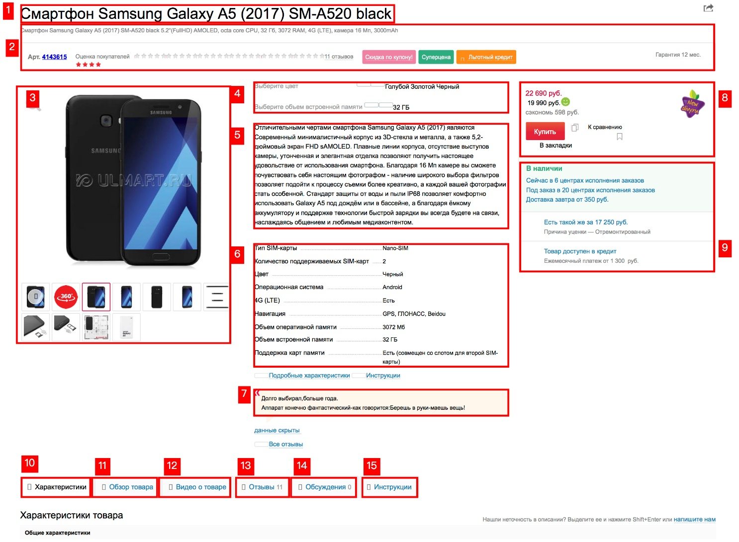
Приложение 1.

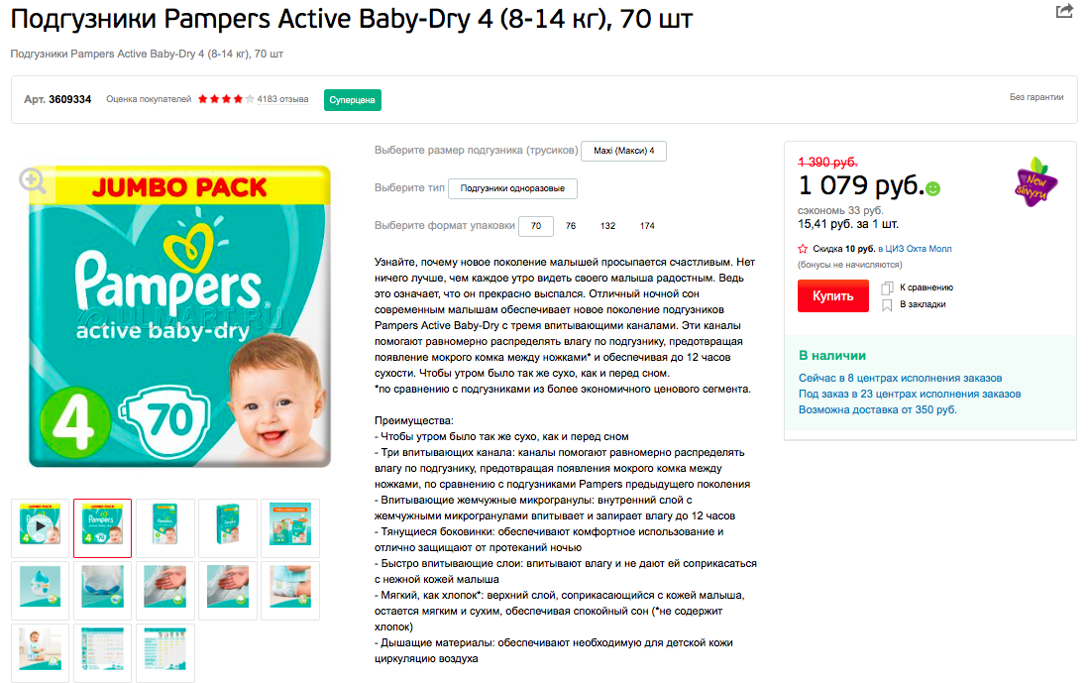
Приложение 2.
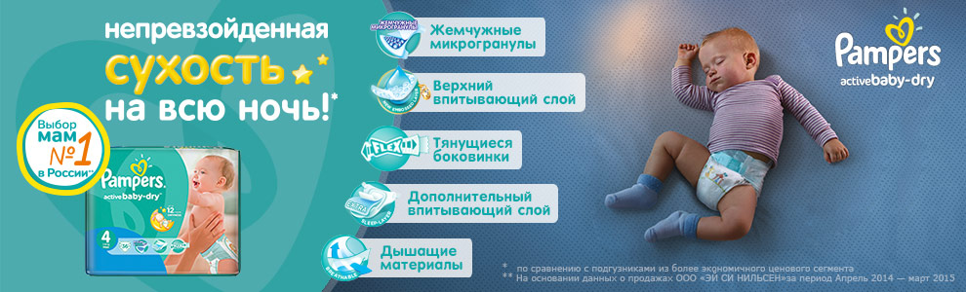
Приложение 3.
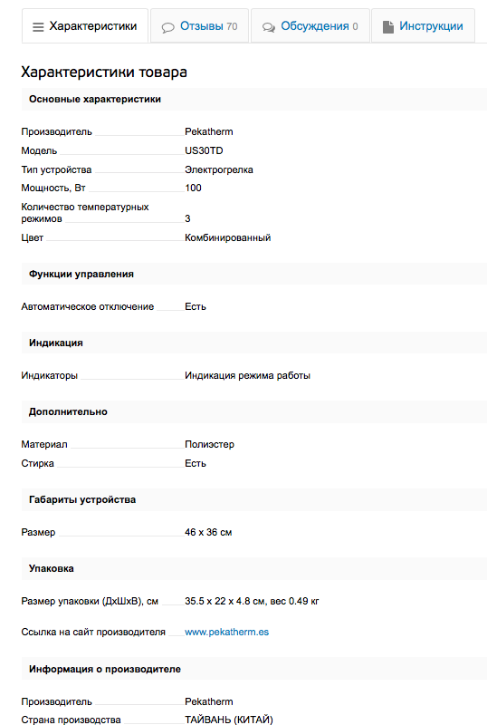
Приложение 4.

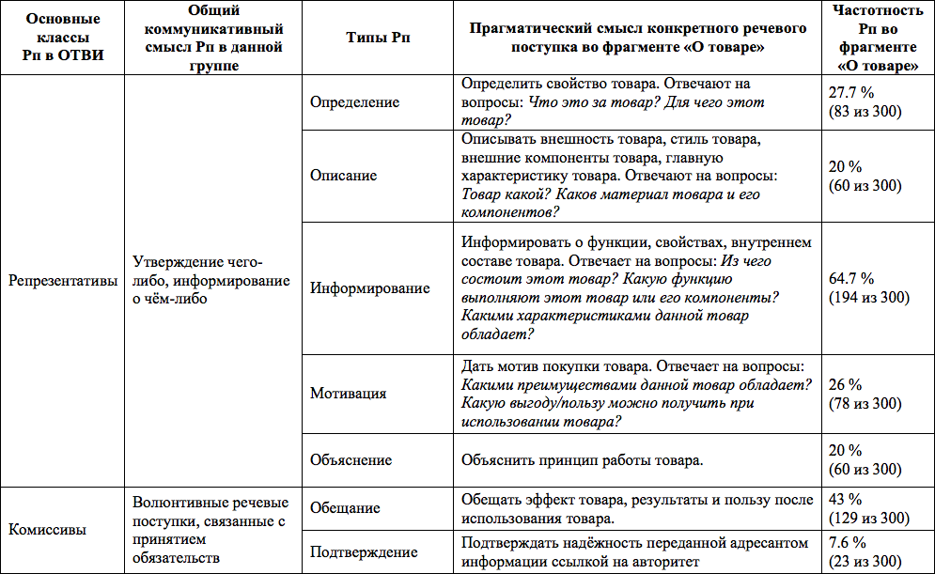
Приложение 5. Речевые поступки во фрагменте «О товаре»
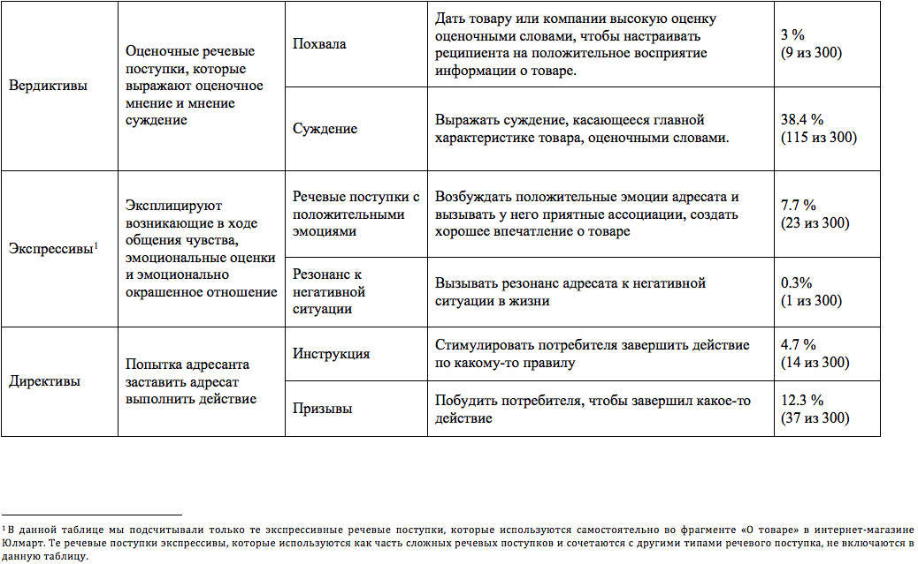
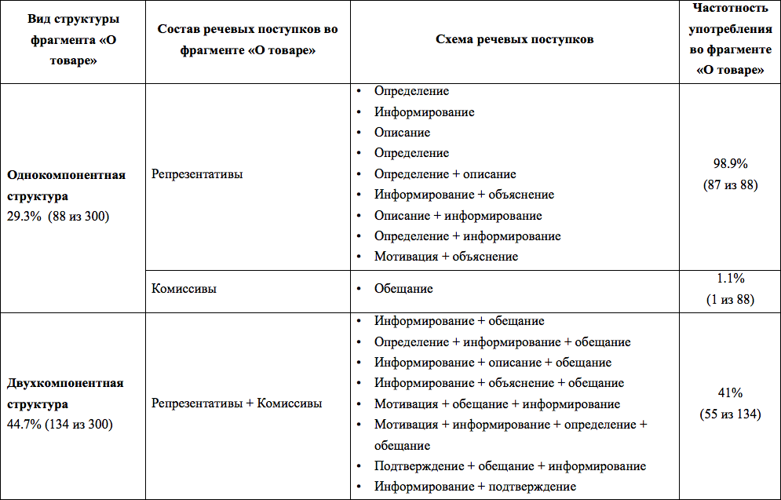
Приложение 6. Сочетание речевых поступков во фрагменте «О товаре»
